TIDRADIO TD-H9 — Руководство пользователя
Firmware 1.0.33 - Перевод официального руководства пользователя (Ham Version, 71 стр.), измененное и дополненное (v5).
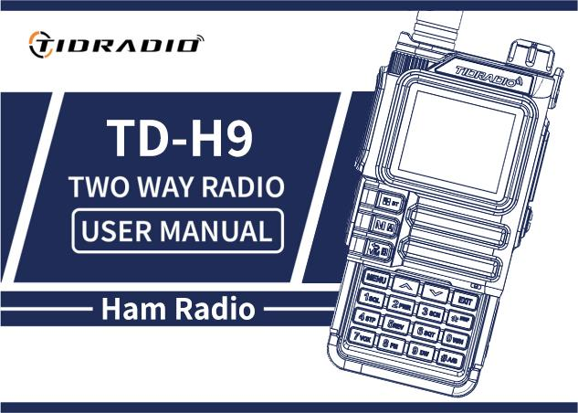
Рация TIDRADIO TD-H9

Актуальные ссылки на руководство
.md: | RU | EN
.docx: | RU | EN

Содержание
- Предисловие
  - 1.1 Информация по безопасности для любительских раций
  - 1.2 Основные возможности
  - 1.3 Обслуживание (кратко)
- 2. Аккумуляторная батарея
  - 2.1 Зарядка
  - 2.2–2.3 Зарядное устройство и меры предосторожности
  - 2.4 Как заряжать
  - 2.5 Светодиодный индикатор ЗУ
  - 2.6 Хранение аккумулятора
  - 2.7 Зарядка через USB-C
- 3. Установка аксессуаров
- 4. Обзор радиостанции
  - 4.1 Кнопки и органы управления
  - 4.2 ЖК-дисплей. Значки
  - 4.3 Светодиодные индикаторы
  - 4.4 Основные клавиши управления
  - 4.5 Дополнительные комбинации клавиш и включения
  - 4.6 Цифровая клавиатура
- 5. Базовые операции
  - 5.1 Включение
  - 5.2 Громкость
  - 5.3 Выбор канала
  - 5.4 Вызов
  - 5.5 Частотный режим (VFO)
  - 5.6 Канальный режим (MR)
- 6. Дополнительные функции
  - 6.1 Сканирование частот
  - 6.2 Сканирование каналов
  - 6.3 Сканирование CTCSS/DCS
  - 6.4 Программирование каналов вручную
  - 6.5 Аварийный сигнал (Emergency Alert)
  - 6.6 FM-радио
  - 6.7 NOAA-погода
  - 6.8 Тон репитера (1000 / 1450 / 1750 / 2100 Гц)
  - 6.9 Функция вызова (Bluetooth-звонки)
  - 6.10 Функция «Аудио» (музыка через рацию)
  - 6.11 OD PTT (Odmaster PTT)
  - 6.12 Программирование по Bluetooth
- 7. Работа с меню
  - 7.1 Основное использование
  - 7.2 Короткие команды (шорткаты)
  - 7.31 Radio Setting (Настройки радио)
  - 7.32 Program Channel (Программирование канала)
  - 7.33 Analog Set
  - 7.34 Radio Information
  - 7.35 Scan (Сканирование)
  - 7.36 Bluetooth
  - 7.37 Обновление прошивки
  - 7.38 GNSS (GPS)
  - 7.39 Site Type (Тип позиции)
  - 7.40 APRS
  - 7.41 Подробное описание функций APRS
  - 7.42 Удаленное управление репитером APRS
  - 7.43 Ретрансляция APRS-пакетов дигипитером
  - 7.44 APRS Worldwide Частоты
  - 7.45 Схожая по функционалу APRS-радиостанция
  - 7.46 SMS
  - 7.47 Spectrum
  - 7.48 Morse
- Приложение A. Поиск и устранение неисправностей
- Приложение B. Технические характеристики
- Приложение C. Таблица DCS-кодов
- Приложение D. Таблица CTCSS-тонов
- Приложение E. Программное обеспечение
- Приложение F. Каналы и пресеты

Предисловие
Благодарим за покупку рации TD-H9. Это многофункциональная любительская (ham) радиостанция, сочетающая новейшие технологии радиосвязи с прочной механической конструкцией. TD-H9 — идеальное и эффективное решение для профессионалов, которым необходимо поддерживать связь с рабочей командой (стройплощадки, здания, выставки, отели и т. п.), а также для пользователей, которым связь нужна для отдыха и семьи.
Важное уведомление. Чтобы защитить себя от травм и порчи имущества, которые могут возникнуть при неправильной эксплуатации, внимательно прочитайте руководство перед использованием. Оно содержит инструкции по безопасному использованию, а также информацию об осознанности и контроле воздействия радиочастотной энергии.

1.1 Информация по безопасности для любительских раций
Ваша портативная радиостанция содержит маломощный передатчик. При нажатии тангенты (кнопки разговора) он излучает радиочастотные сигналы. Устройство рассчитано на работу с коэффициентом заполнения не более 50 %. В августе 1996 года FCC приняла рекомендации по воздействию радиочастотного излучения с уровнями безопасности для портативных беспроводных устройств.
Предупреждение FCC (Part 15.21). Изготовитель не несёт ответственности за любые изменения или модификации, явно не одобренные стороной, ответственной за соответствие. Такие изменения могут аннулировать право пользователя на эксплуатацию данного оборудования.
Соответствие требованиям FCC (Part 15). Данное оборудование проверено и признано соответствующим ограничениям для цифровых устройств класса B согласно части 15 правил FCC. Эти ограничения призваны обеспечить разумную защиту от вредных помех в жилых помещениях. Оборудование генерирует и может излучать радиочастотную энергию. Нет гарантии, что помехи не возникнут в конкретной установке. Проверка помех производится выключением и включением устройства (см. перечень мер: изменить ориентацию/место антенны, увеличить расстояние между устройствами, подключить устройство в другую розетку, обратиться к продавцу или специалисту).
ПРЕДУПРЕЖДЕНИЕ! Модификация устройства для приёма сигналов сотовых радиотелефонов ЗАПРЕЩЕНА правилами FCC и федеральным законом.
Соответствие ЕС. Продукт соответствует требованиям директивы 2014/53/EU. ВНИМАНИЕ: европейские пользователи должны иметь действующую любительскую лицензию для передачи на частотах и уровнях мощности данного устройства. Несоблюдение может быть незаконным и повлечь преследование.
Соответствие стандартам РЧ-воздействия. Устройство соответствует: FCC 47 CFR § 1.1307, 1.1310 и 2.1093; ANSI/IEEE C95.1:2005; Canada RSS102 Issue 5 (март 2015); IEEE C95.1:2005 Edition.
Информация о РЧ-воздействии. Не позволяйте детям пользоваться рацией без присмотра взрослых. Используйте только комплектную или одобренную антенну; повреждённая антенна при контакте с кожей может вызвать небольшой ожог. При работе голова к лицу держите рацию на расстоянии 1 дюйма (2,5 см) от лица. Для ношения на теле используйте комплектный поясной зажим.

1.2 Основные возможности
- Выходная мощность: до 10 Вт (три уровня: высокая, средняя, низкая).
- Диапазоны (TX/RX): 136–174 (VHF), 174–245 (SatCom), 240–260, 290–350 (River), 350–400, 400–470 (UHF), 470–520, 520–600 МГц. Приём: 50–76, 65–108 (FM-радио), 108–136 (AM/FM, авиа).
- 199 каналов памяти.
- 50 тонов CTCSS и 105 кодов DCS.
- Шумоподавитель с 9 уровнями.
- Шаг частоты: 0,5 / 2,5 / 5,0 / 6,25 / 10,0 / 12,5 / 25,0 / 50,0 кГц.
- VOX (передача голосом).
- TOT (таймер ограничения передачи).
- Двойное наблюдение / двойной приём / двухдиапазонная рация.
- Энергосбережение.
- Функция аварийного сигнала (Alarm).
- Функция DTMF, тон 1750 Гц для репитеров.
- Программируемый офсет репитера.
- Настраиваемые функции боковых клавиш (PF1/PF2).
- 1,77-дюймовый цветной ЖК-экран, 3 режима отображения, 18 цветов меню.
- Усиление микрофона, скачкообразная перестройка частоты (FHSS), скремблер.
- Функция сканирования, спектроанализатор, LED-фонарик.
- BCL (блокировка при занятом канале).
- Задание и хранение имён каналов.
- VOICE — голосовое озвучивание выбранной функции.
- Выбор режима канал/частота.
- Блокировка клавиатуры, Roger Beep.
- Отображение при включении, зарядка и программирование через USB-C, разъём Kenwood 2-pin.
- Антенный разъём на рации SMA-Male, на антенне SMA-Female.
- Поддержка приёма NOAA-погоды (США и Канада).
- GPS, Bluetooth (настройка через Odmaster, гарнитуры), APRS.
- CPU 240 МГц, RAM 120 МБ, flash 16 МБ, радичип Beken BK4819, МК PY32F003.
- Габариты: 140×53×32 мм, вес 190 г.

1.3 Обслуживание (кратко)
- Не вскрывайте рацию — это аннулирует гарантию.
- Не храните под солнцем и в жарких местах, в пыли и грязи.
- Не допускайте попадания влаги.
- При запахе/дыме немедленно выключите питание и снимите аккумулятор.
- Не передавайте без антенны.

2. Аккумуляторная батарея
BP-9 7.4V DC Li-ion 2400 mAh 17.76 Wh
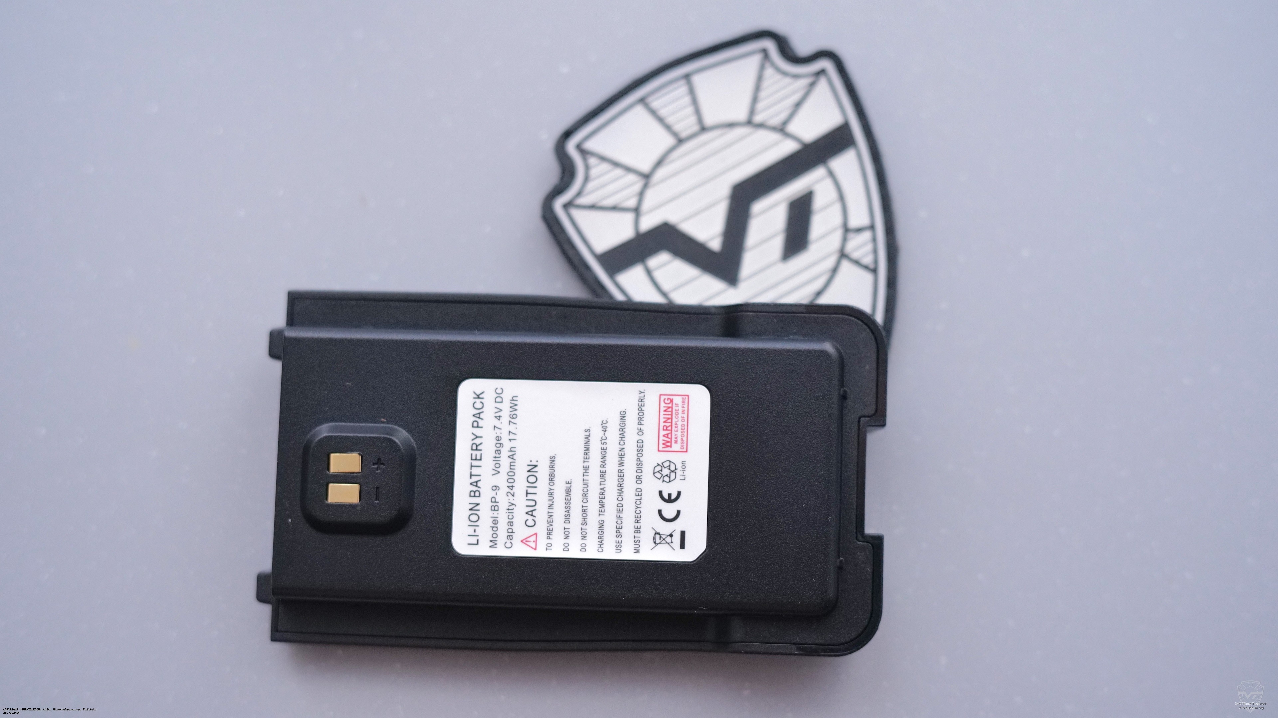
Зарядное устройство: 5V 1A
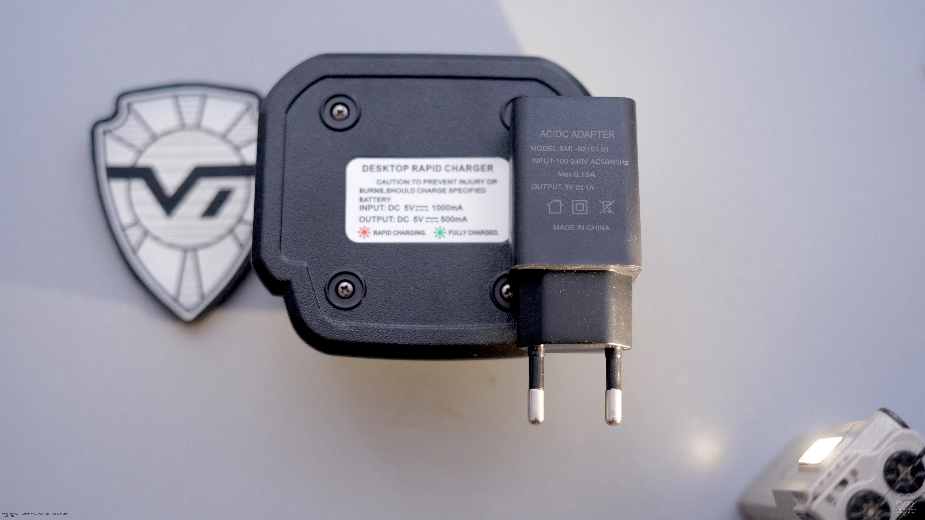

2.1 Зарядка
Литий-ионный аккумулятор не заряжен с завода — зарядите его перед использованием. Для выхода на полную ёмкость первые 2–3 цикла разряд/заряд, возможно, не дадут полной ёмкости.

2.2–2.3 Зарядное устройство и меры предосторожности
Используйте только фирменное ЗУ. Не замыкайте контакты батареи, не бросайте её в огонь, не снимайте корпус. Заряжайте при температуре 5–40 °C. Перед зарядкой выключайте рацию. Не заряжайте полностью заряженный аккумулятор.

2.4 Как заряжать
- Подключите адаптер к розетке, затем к разъёму DC на задней стороне ЗУ (индикатор мигает оранжевым).
- Установите аккумулятор или рацию в ЗУ (индикатор красный — идёт зарядка).
- Полная зарядка ≈ 2–5 часов; когда загорится зелёный — зарядка завершена. Снимите устройство.
При зарядке рации во включённом состоянии зелёный индикатор не загорится — рацию нужно выключить.

2.5 Светодиодный индикатор ЗУ
Состояние | Индикатор | Цвет
Нет батареи | Зелёный и красный поочерёдно | 🔴🟢
Обычная зарядка | Красный | 🔴
Полная зарядка | Зелёный | 🟢

2.6 Хранение аккумулятора
- Храните при ~80 % разряда. В сухом прохладном месте, вдали от нагрева и прямого солнца.

2.7 Зарядка через USB-C
- Выключите рацию.
- Подключите USB-C кабель в разъём на аккумуляторе, второй конец — к сетевому ЗУ.
- Полная зарядка пустого аккумулятора ≈ 4 часа; индикатор батареи на экране показывает процесс.
- Рекомендуется заряжать при выключенной рации. Снимайте рацию с зарядки в течение 6 часов после зарядки; не храните подключённой к ЗУ.

3. Установка аксессуаров
- Антенна: вкручивать по часовой стрелке, снимать против часовой (за основание).
- Поясной зажим: два винта на задней стороне над аккумулятором — открутить, продеть зажим, закрутить обратно.
- Аккумулятор: рация выключена; совместить направляющие, сдвинуть вверх до щелчка. Снятие — кнопка фиксатора снизу батареи.
- Гарнитура: открыть резиновую заглушку и вставить штекер в двойной разъём MIC/SP.

4. Обзор радиостанции
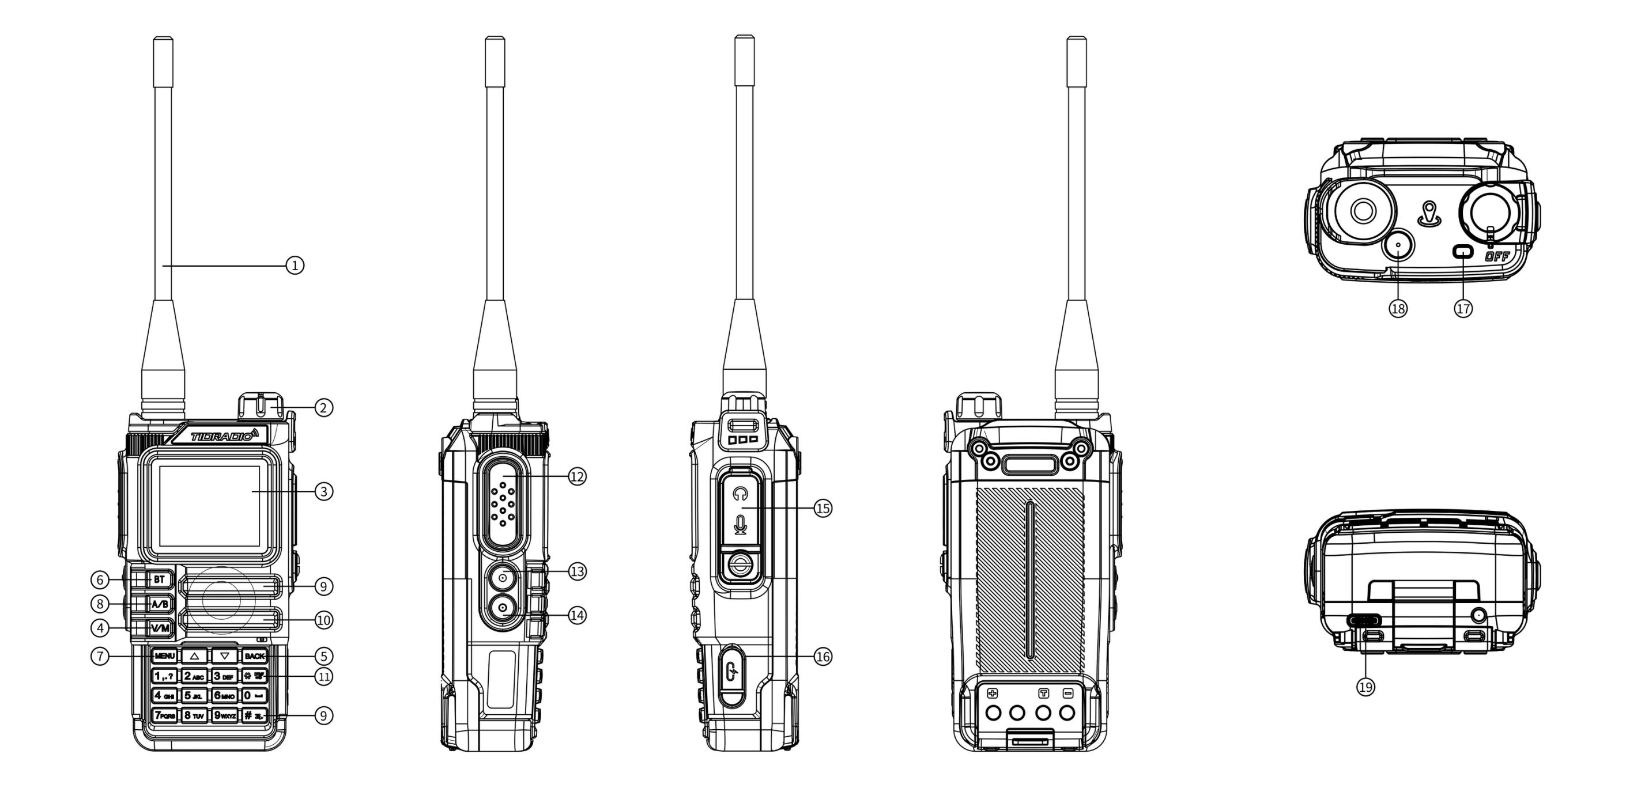
Расположение кнопок и элементов управления

4.1 Кнопки и органы управления
Номера соответствуют цифрам на схеме выше.
# | Описание
1. | Антенна.
2. | Ручка питания / громкости — поворот вкл/выкл и регулировка громкости.
3. | ЖК-экран 1,77”.
4. | VFO/MR — переключение «Канальный режим» / «Частотный режим».
5. | BACK — назад/выход.
6. | Клавиша Bluetooth — долгое нажатие вкл/выкл Bluetooth.
7. | MENU — короткое нажатие вход в меню.
8. | A/B — переключение диапазонов A/B.
9. | Динамик.
10. | Микрофон.
11. | DTMF / блокировка клавиатуры — долгое нажатие вкл/выкл блокировки клавиатуры.
12. | PTT — тангента: удерживать, чтобы говорить; отпустить — приём.
13. | PF1 — настраиваемая боковая клавиша 1.:
— | - Короткое нажатие: MENU → Radio Setting → пункт 27 (варианты: NONE, FM Radio, Lamp, TONE, Alarm, Weather, PTT2, OD PTT).
— | - Долгое нажатие: MENU → Radio Setting → пункт 28 (NONE, FM Radio, Lamp, Cancel Sq, TONE, Alarm, Weather).
14. | PF2 — настраиваемая боковая клавиша 2.:
— | - Короткое нажатие: MENU → Radio Setting → пункт 29.
— | - Долгое нажатие: MENU → Radio Setting → пункт 30.
15. | Разъём MIC/SP — внешняя гарнитура.
16. | USB-C порт — программирование.
17. | Индикатор: красный — передача; зелёный — приём.
18. | Оранжевая клавиша Weather — вход в режим NOAA-погоды.
19. | USB-C разъём зарядки на аккумуляторе.

4.2 ЖК-дисплей. Значки
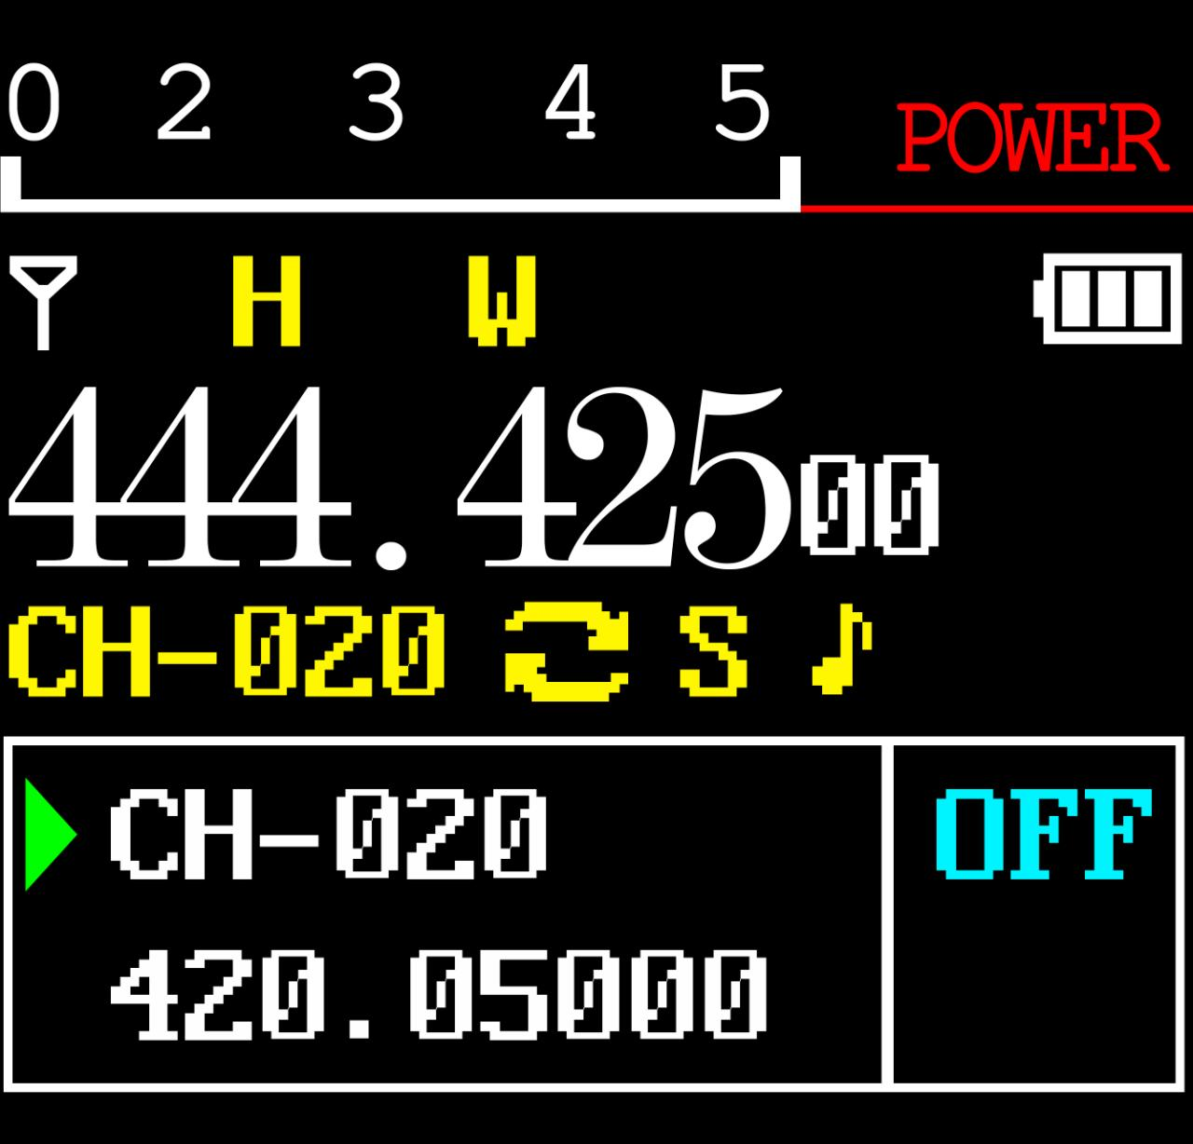
Значки в порядке таблицы из руководства: | # | Символ | Описание | |—|—|—| |1. | |Индикатор силы сигнала (4 уровня).| |2. | |Высокая мощность передачи / низкая мощность передачи.| |3. | |Звук голоса/клавиш (не показывается, если оба выключены).| |4. | |Текущий тон: DCS или CTCSS.| |5. | |Офсет «вверх» (TX выше RX) — доступ к репитеру в режиме VFO.| |6. | |Офсет «вниз» (TX ниже RX).| |7. | |Двойное наблюдение (dual watch) включено.| |8. | |Клавиатура заблокирована; удерживайте для разблокировки.| |9. |[S] |Энергосбережение включено.| |10. |[N] |Канал в узкополосном режиме.| |11. |[W] |Канал в широкополосном режиме.| |12. | |Уровень заряда батареи; при разрядке рамка значка мигает  (передача невозможна).| |13. | |Значок OD-передачи.| |14. | |Значок OD-приёма.| |15. | |Bluetooth включён, не подключён (белый значок).| |16. | |Bluetooth подключён (синий значок).| |17. | |Индикатор громкости.|

4.3 Светодиодные индикаторы
Цвет | Индикатор | Состояние рации
🔴 | Постоянно красный | Передача
🟢 | Постоянно зелёный | Приём

4.4 Основные клавиши управления
Клавиша | Описание
BT | долгое нажатие: вкл/выкл Bluetooth.
MENU | вход в меню, выбор пункта, подтверждение параметра.
▲ | нажатие: шаг вверх по каналу/частоте; удержание более 2 с: быстрое перемещение вверх; в режиме сканирования: перемещение сканирования вверх.
▼ | нажатие: шаг вниз по каналу/частоте; удержание более 2 с: быстрое перемещение вниз; в режиме сканирования: перемещение сканирования вниз.
VFO/MR | переключение между частотным (VFO) и канальным (MR) режимами. Сохранение частот в память возможно только в режиме VFO.
BACK | выход из меню и функций.
A/B | переключение между верхним (A) и нижним (B) дисплеем; выбранный становится активным для приёма и передачи. Сохранение в память работает с дисплея A.
Цифровая клавиатура | ввод информации/выборов; при передаче цифровые клавиши отправляют соответствующие DTMF-коды.
# (DTMF/блокировка) | короткое нажатие: активация DTMF-набора; удержание более 2 с: блокировка/разблокировка клавиатуры.

4.5 Дополнительные комбинации клавиш и включения
Комбинации при включении питания (Power On):
Комбинация | Функция
PTT + * + Включение | Переключение режима: GMRS / HAM / Normal
PTT + 1 + Включение | Прошивка через K-кабель
PTT + 3 + Включение | Прошивка через USB
PTT + 7 + Включение | Обновление APRS
PF2 + Включение | Wireless Copy (Режим копирования данных по воздуху между аналогичными радиостанциями)
Клавиши в режиме ожидания:
Действие | Функция
Удержание 0 | Погода
Удержание 1 | Детектор (счётчик) частоты
Удержание 3 | Сканер
Удержание 5 | Вкл/Выкл Reverse-режима на каналахс частотным сдвигом приема-передачи
Удержание 7 | Спектроанализатор
Удержание 8 | Прошивка через USB
Удержание * | Блокировка клавиатуры (Keylock)
Удержание # | Изменение DTMF группы (1..8)
Удержание Back | Переключение между режимами: радио/GNSS
Быстрый доступ из основного меню:
Действие | Функция
Меню, 1 | Squelch Level - уровень шумоподовителя
Меню, 2 | Power - мощность передачи
Меню, 3 | Scan Mode - режим сканирования
Меню, 4 | Freq Step - шаг настройки частоты
Меню, 5 | Backlight - настройка подсветки дисплея
Меню, 6 | Voice prompt - голосовое подтверждение команд
Меню, 7 | VOX
Меню, 8 | Broadcast Radio - FM-радиостанции
Меню, 9 | Dual Watch (TDR) - режим двойного прослушивания
Меню, 0 | Bandwidth - ширина полосы пропускания
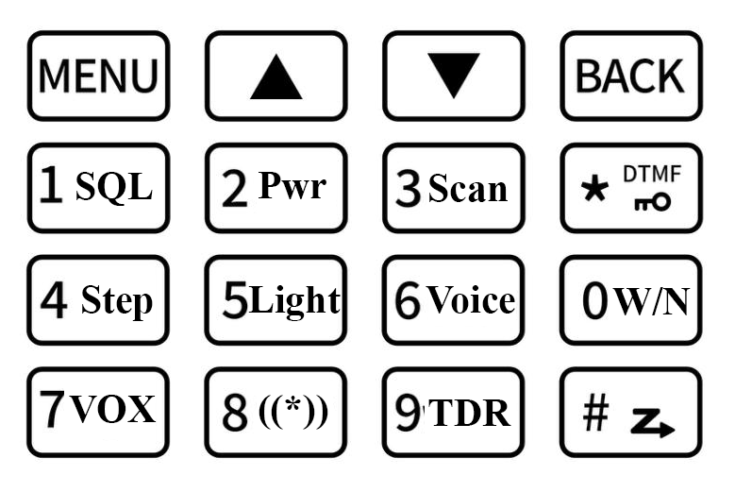
Режим гарнитуры (Bluetooth-звонки):
Действие | Функция
1 | Ответ на звонок телефона
Удержание 4 | Перезвонить
3 / PTT | Повесить трубку
Режим колонки (Bluetooth-аудио):
Действие | Функция
1 | Предыдущий музыкальный трек
2 | Проигрывание / пауза
3 | Следующий музыкальный трек

4.6 Цифровая клавиатура
С помощью этих клавиш можно вводить информацию или выбирать настройки на радиостанции.
В режиме передачи (TX) нажмите цифровые клавиши для отправки соответствующего DTMF-кода.
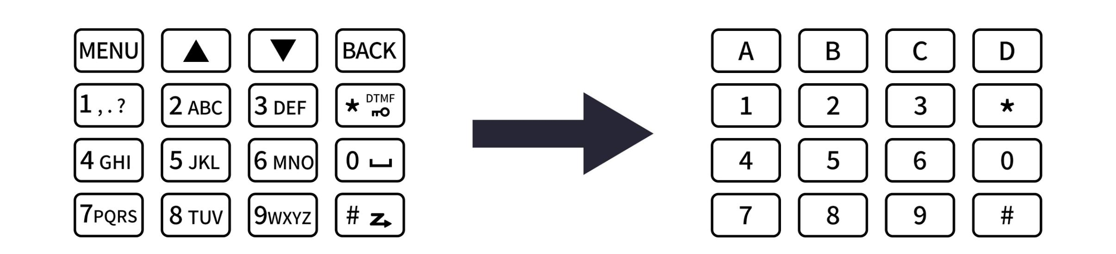
Нажмите , чтобы активировать функцию тонового набора (DTMF).
Нажатие и удержание более 2 секунд позволяет заблокировать или разблокировать клавиатуру.

5. Базовые операции

5.1 Включение
Поверните ручку питания/громкости по часовой стрелке до щелчка. Через ~1 сек двойной звуковой сигнал, отображение сообщения/заставки, затем частота или канал. При включённых голосовых подсказках будет объявлен режим. Выключение — против часовой стрелки до щелчка.

5.2 Громкость
Поворот ручки по/против часовой стрелки.

5.3 Выбор канала
Два режима: VFO (частотный) — для эксперимента и быстрого программирования «в поле»; MR (канальный) — для повседневного использования заранее запрограммированных каналов. Переключение клавишами ▲/▼ или энкодером.

5.4 Вызов
- Канальный режим: выберите канал, удерживайте [PTT] и говорите (красный индикатор). Приём — автоматически при отпускании PTT (зелёный индикатор).
- Частотный режим: нажмите [V/M], введите частоту (в пределах диапазона), удерживайте [PTT].
- Держите микрофон на расстоянии 2,5–5 см от рта.

5.5 Частотный режим (VFO)
Перемещение по частоте клавишами ▲/▼ (с шагом, заданным в настройках) или прямой ввод частоты с цифровой клавиатуры с точностью до килогерц.
Пример: ввод частоты 432,56250 МГц на дисплее A: 1. В режиме ожидания переключитесь в частотный режим (VFO). 2. Введите на клавиатуре: [4] [3] [2] [5] [6] [2] [5] [0].
В режиме VFO отображается иконка VFO. Передача на запрещённых частотах незаконна; слушать, как правило, разрешено. Уточняйте требования у местного регулятора.

5.6 Канальный режим (MR)
Зависит от запрограммированных каналов. Навигация — клавишами ▲/▼ или энкодером. В режиме MR отображается номер канала CH-XXX.

6. Дополнительные функции

6.1 Сканирование частот
- В частотном режиме удерживайте клавишу [3 SCAN] более 2 секунд — начнётся сканирование с заданным шагом.
- Остановка — клавиша [V/M].
- Настройки: MENU → Scan → №1.

6.2 Сканирование каналов
- В канальном режиме удерживайте [3 SCAN] более 2 секунд.
- Направление — клавиши ▲/▼.
- Остановка — [V/M].

6.3 Сканирование CTCSS/DCS
В режиме ожидания: MENU → Scan → «SEEK DCS» — выбор сканирования CTCSS или DCS. Функция недоступна в канальном режиме; сканирование начнётся только при обнаружении сигнала.

6.4 Программирование каналов вручную
199 каналов памяти, каждый хранит: частоту приёма, групповой сигнал (тоны), ширину канала, ANI/PTT-ID, шестисимвольное имя канала. Сохранение: MENU → Program Channel → пункт 12 (Memory CHL).
Режимы: VFO — частота; MR — каналы. Для сохранения — переключиться в VFO клавишей VFO/MR.
Пример 1. Канал 31 с тоном CTCSS 123,0 Гц (RX 432,55000 МГц): 1. Нажмите [VFO/MR] — режим VFO. 2. [Menu] → Program Channel → [1] [3] [Menu] — удалить прежние данные канала (например, 31) → OK. 3. [Back] → [2] [Menu] → ALTER → CTCSS → 123,0 [Menu] [Back] — выбрать TX-тон. 4. Введите RX-частоту (43255000). 5. [Menu] → Program Channel → [1] [2] — введите номер канала (31) → [Back] — RX добавлен. 6. Нажмите [VFO/MR] — возврат в MR-режим.
Пример 2. Поиск частоты сканированием (запись канала 31): 1. Нажмите [V/M] — режим MR (значок CH-XXX). 2. Удерживайте [3 SCAN] — сканирование. 3. При активности на 432,55000 МГц нажмите [PTT] — остановка.

6.5 Аварийный сигнал (Emergency Alert)
Заранее назначьте на боковую клавишу [PF1] или [PF2] функцию Alarm, затем нажмите эту клавишу — рация издаст громкий сигнал, а фонарик замигает. Выход — нажать [PTT]. ВНИМАНИЕ: использовать только в реальной чрезвычайной ситуации.

6.6 FM-радио
При включении режима прослушивания FM-радио bluetooth модуль отключается.
Заранее назначьте на [PF1]/[PF2] функцию FM Radio. Диапазон 87–108 МГц. 1. Нажмите [PF1]/[PF2] — включение радио (или Меню, затем 8). 2. Выбор частоты — клавишами ▲/▼ или вводом. 3. Повторное нажатие — выход.
Примечание: при пропадании сигнала рация автоматически возвращается в FM-режим; при звонке переключается в режим приёма (настраивается через меню - FM Interrupt).

6.7 NOAA-погода
11 каналов NOAA. Клавиша: оранжевая Weather. 1. Нажмите оранжевую клавишу — вход в режим NOAA. 2. Выбор канала — ▲/▼. 3. Повторное нажатие — выход.
Каналы: Wx-01…Wx-11 (162,5500; 162,400; 162,475; 162,425; 162,450; 162,500; 162,525; 161,650; 161,775; 161,750; 162,000 МГц). Только приём, передача невозможна.

6.8 Тон репитера (1000 / 1450 / 1750 / 2100 Гц)
Заранее назначьте на [PF1]/[PF2] функцию TONE, выберите частоту тона в пункте 24 Radio Setting. Нажмите [PF1]/[PF2] — будет отправлен тон репитера. Работает даже при заблокированной клавиатуре.

6.9 Функция вызова (Bluetooth-звонки)
- Включите Bluetooth: MENU → Bluetooth → BT ON/OFF (или длинным нажатием MENU).
- Подключите телефон (имя: MENU → Bluetooth → BT Name — TD-H9xxxx).
- Входящий звонок — короткое нажатие клавиши 1 — ответить.
- В режиме ожидания длинное нажатие клавиши 4 — перезвонить.
- Во время разговора короткое нажатие 3 или PTT — завершить.

6.10 Функция «Аудио» (музыка через рацию)
- Включите Bluetooth, подключите телефон.
- Клавиша 1 — предыдущий трек; 3 — следующий трек; 2 — длинное/короткое нажатие — пауза/воспроизведение.

6.11 OD PTT (Odmaster PTT)
- Включите Bluetooth (MENU → Bluetooth → BT ON/OFF или длинное нажатие [MENU]).
- Подключите телефон.
- После подключения боковая клавиша PF1 автоматически становится OD PTT и вернёт прежнюю функцию после отключения.
- Убедитесь, что режим «Receiver» (MENU → Bluetooth → BT Mode).
- Задайте OD PTT: OD (только OD) или OD+Analog (OD и одновременно аналогичные рации на той же частоте).
- Откройте приложение Odmaster, войдите в группу.
- Нажмите OD PTT для разговора.
Пошаговые иллюстрации настройки и работы OD PTT (страницы из руководства):
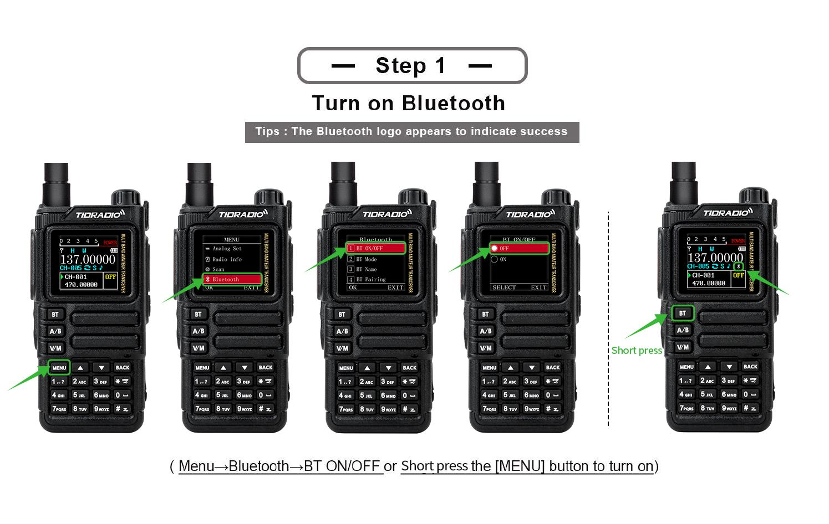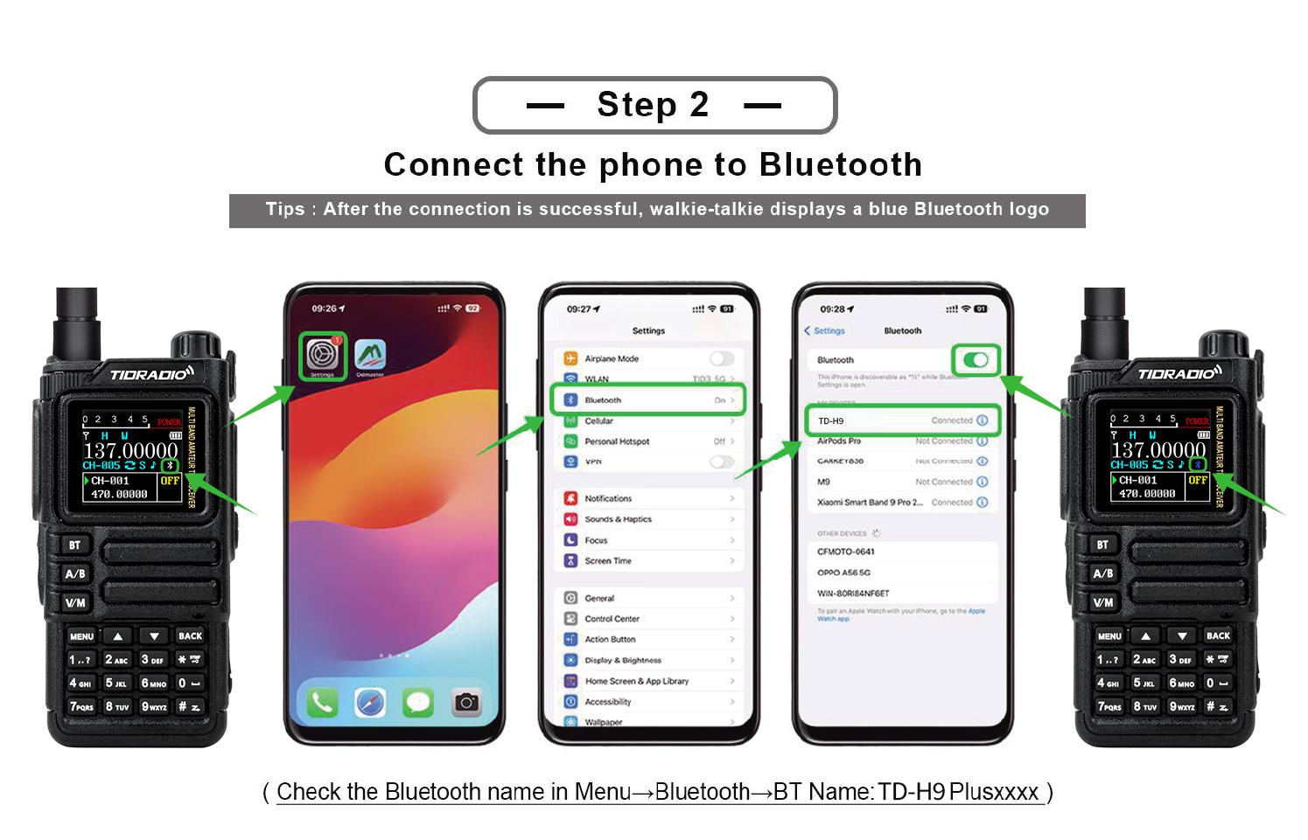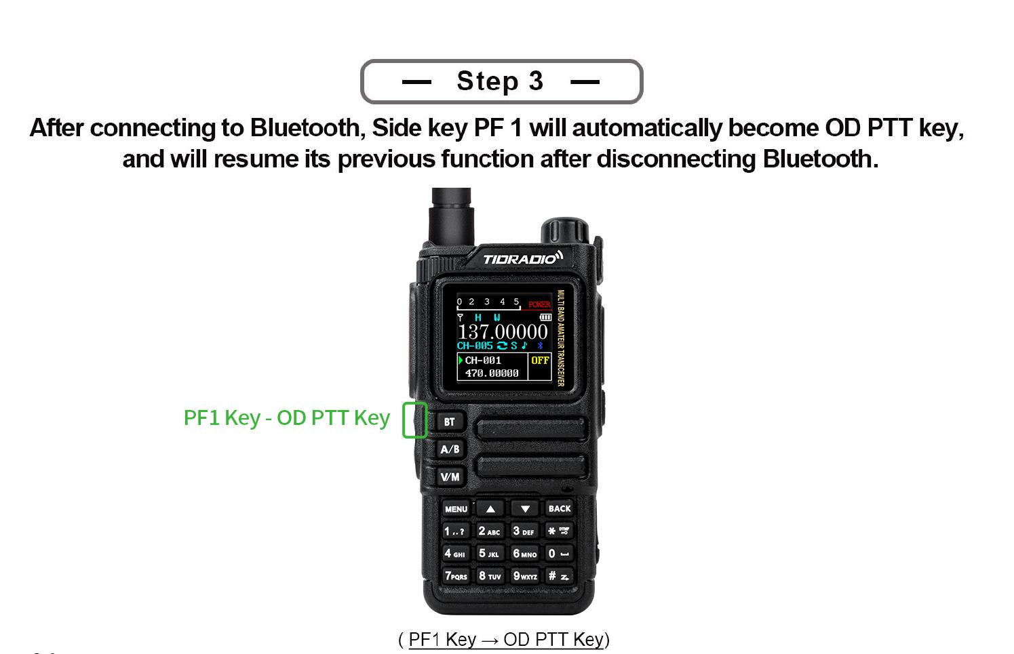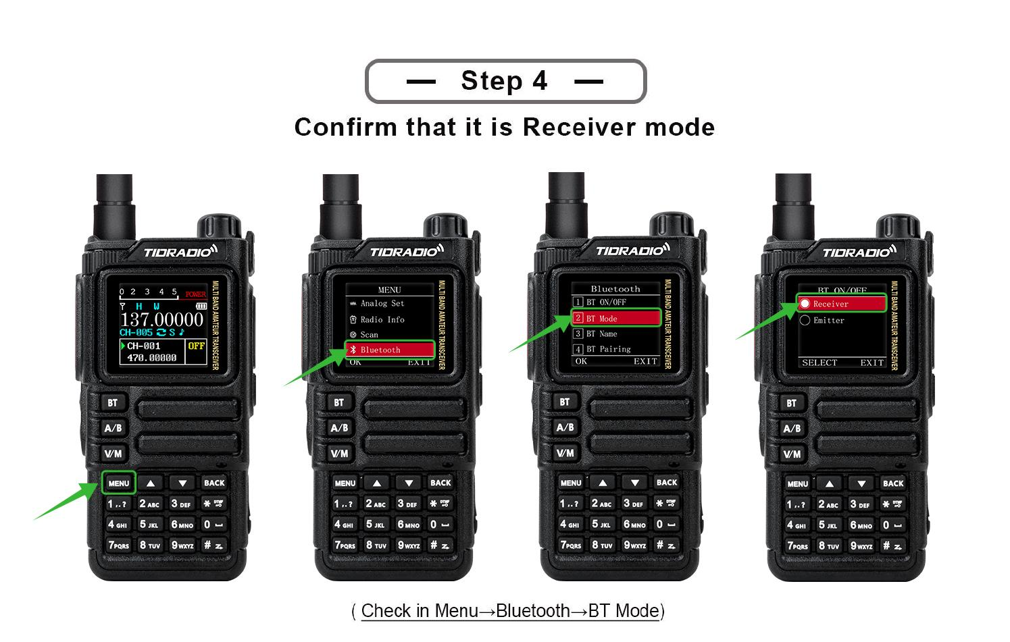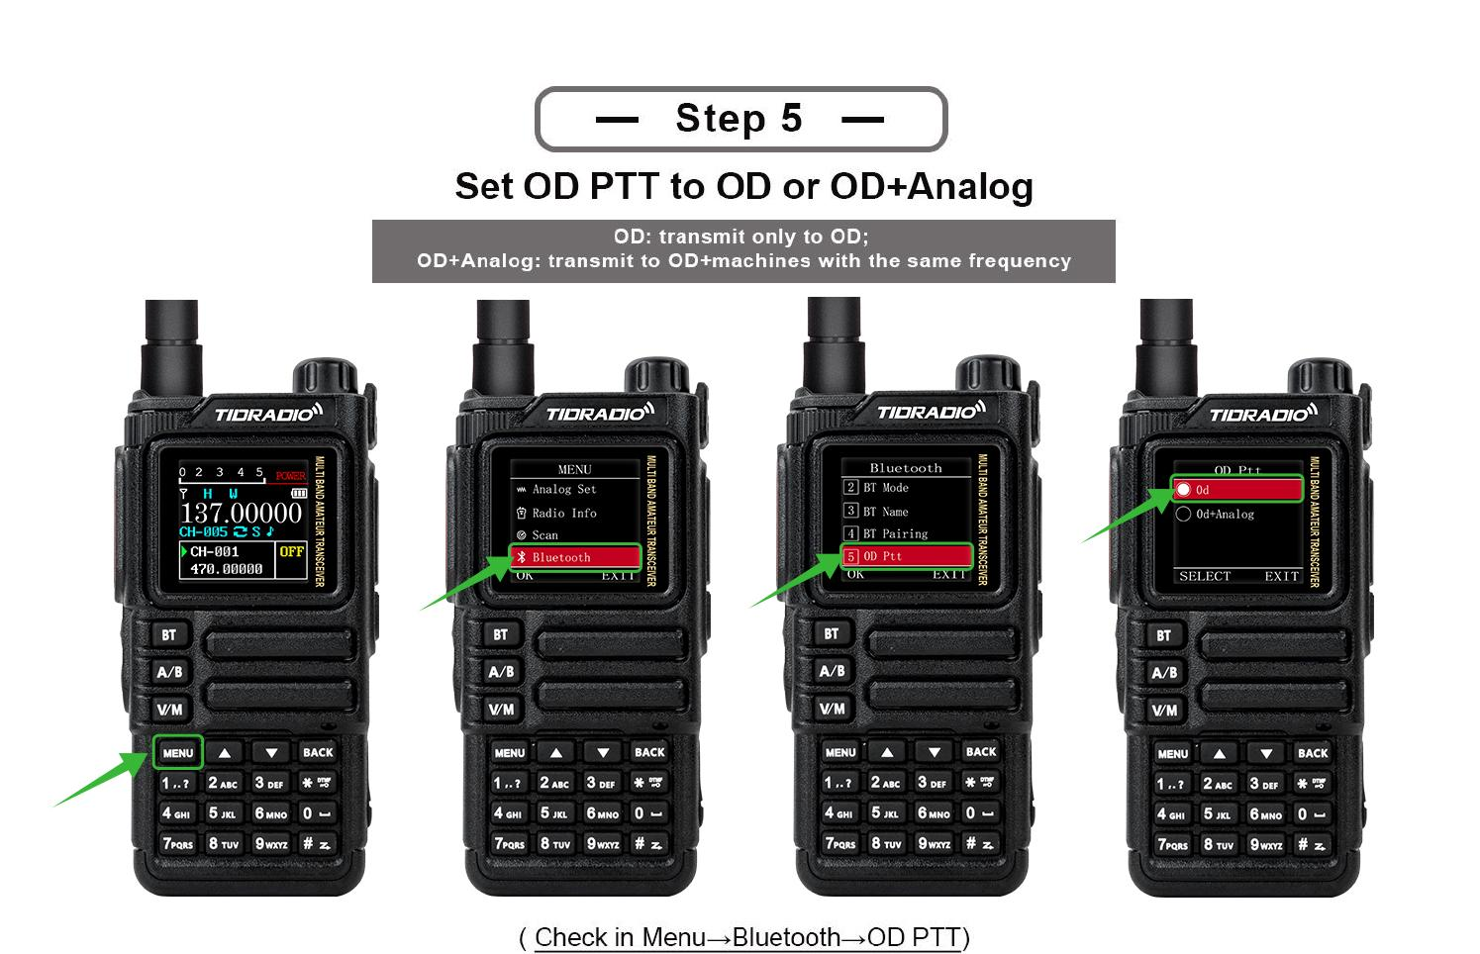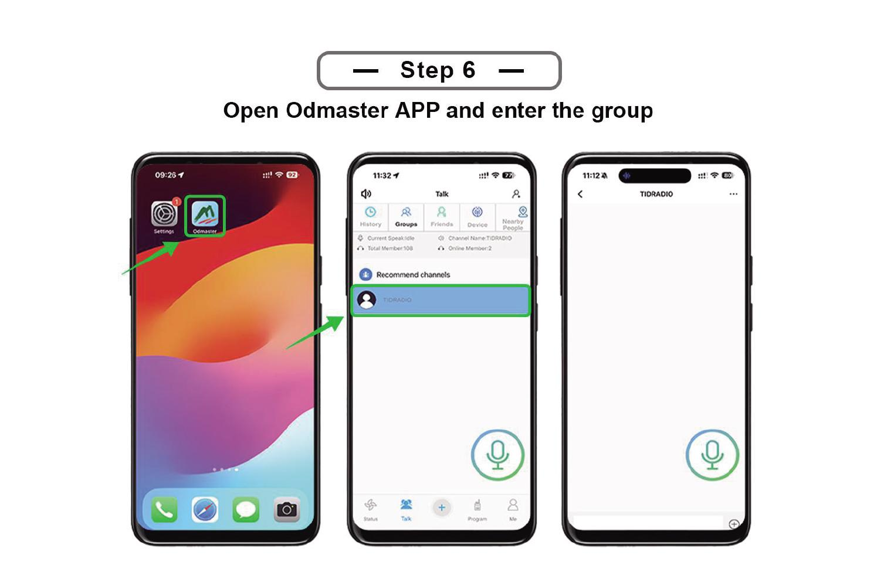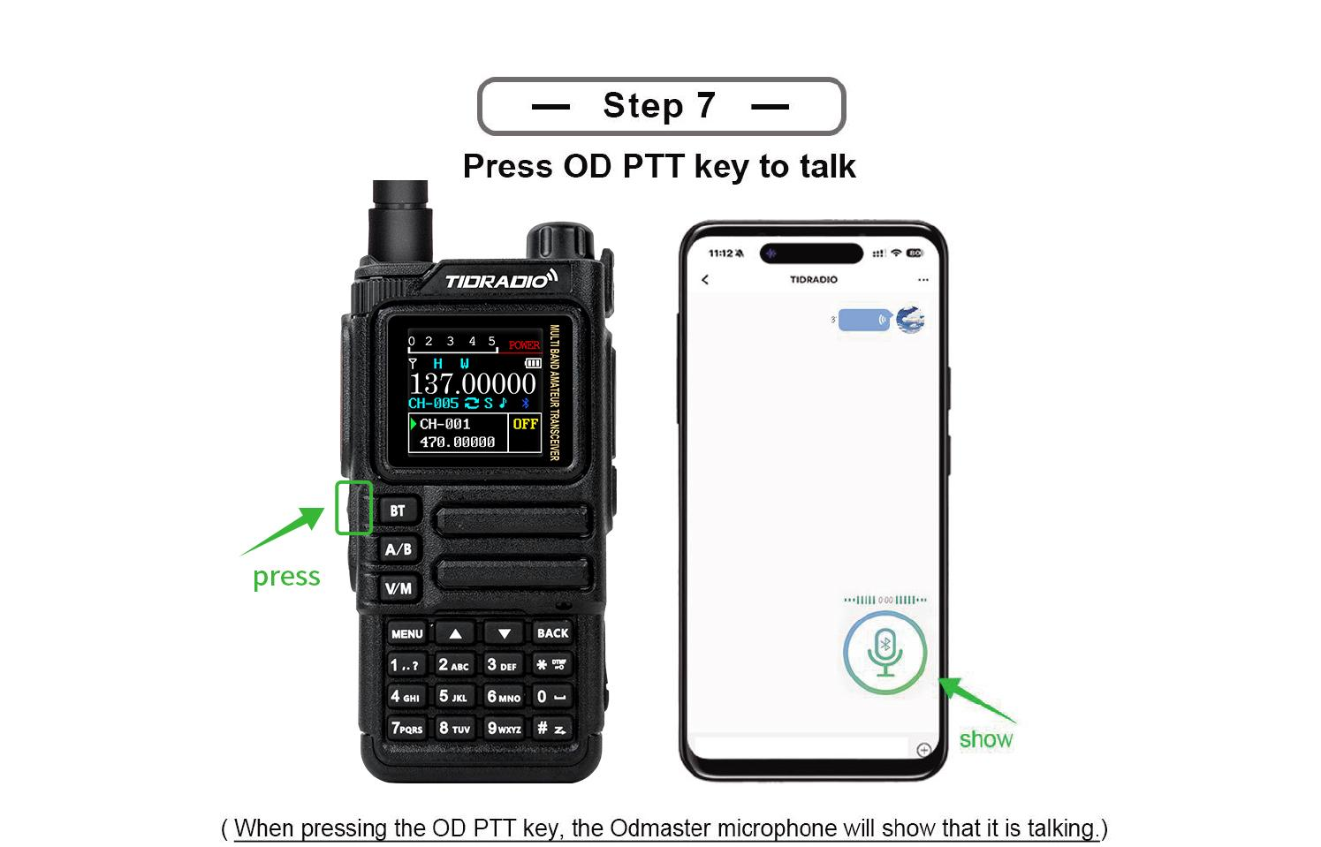

6.12 Программирование по Bluetooth
(Раздел с пошаговыми иллюстрациями; см. оригинал мануала — программирование рации через Bluetooth-соединение с ПО.) Подключите рацию по Bluetooth и используйте ПО программирования.
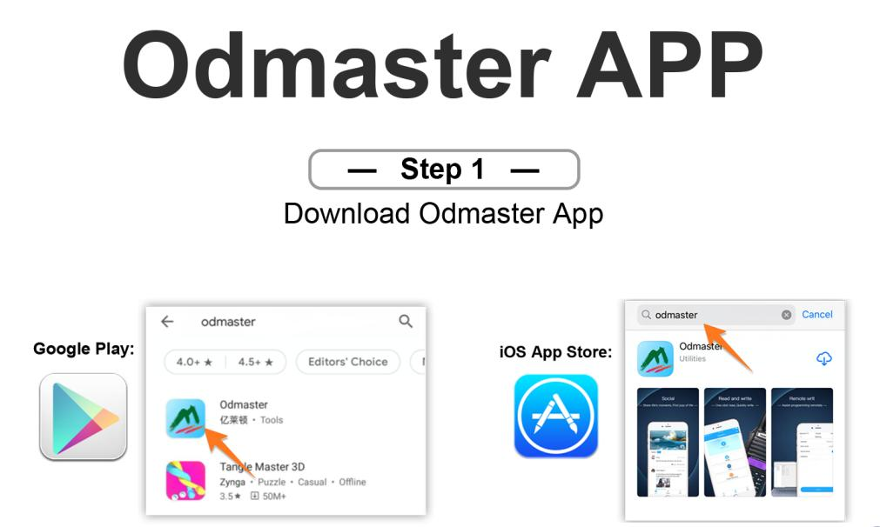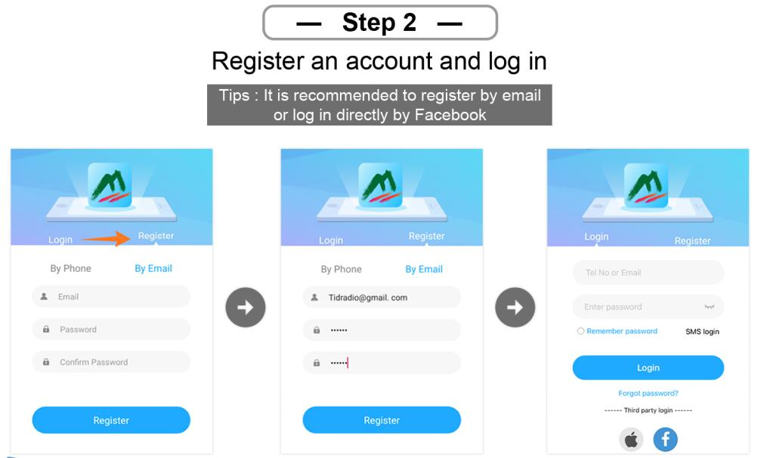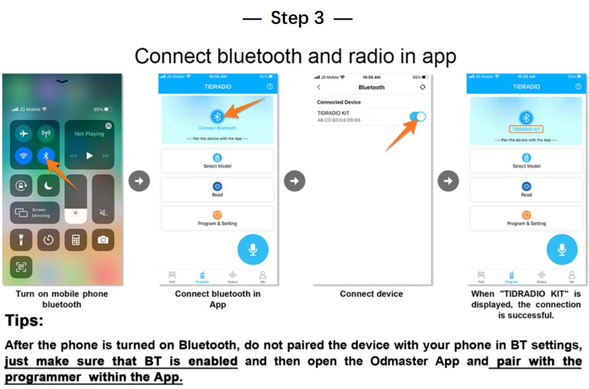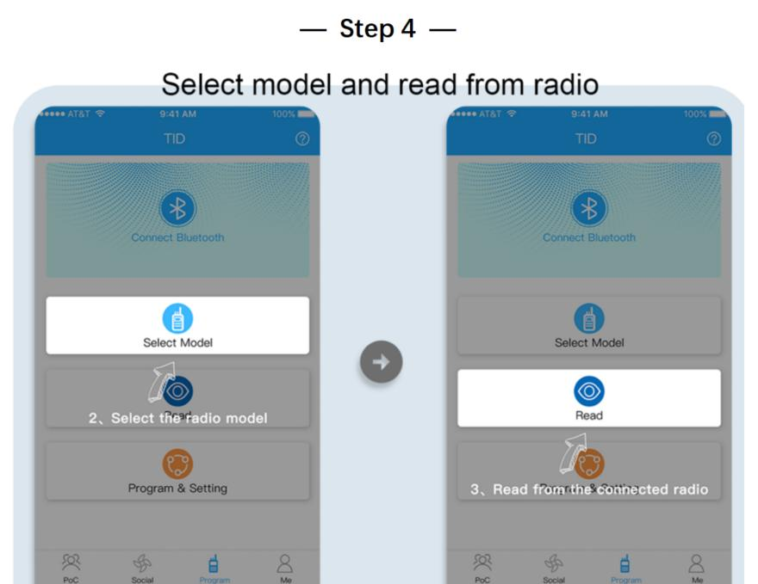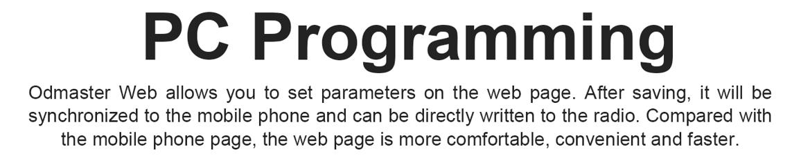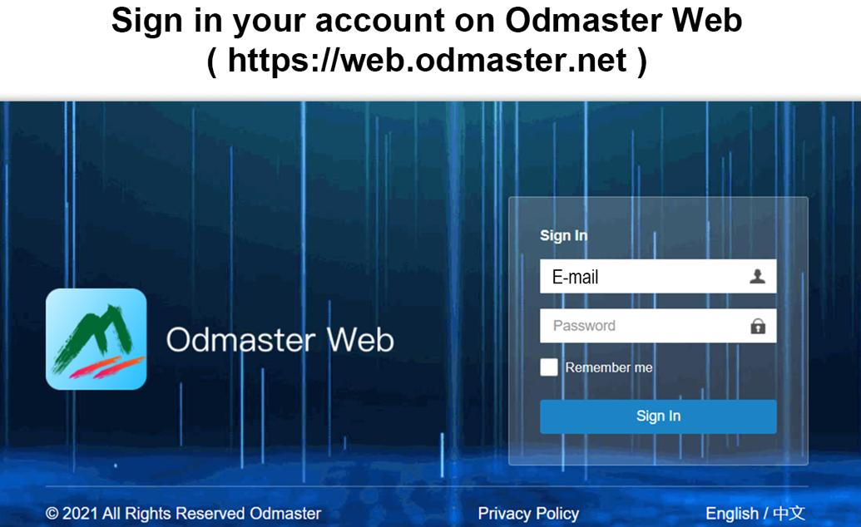

7. Работа с меню
В канальном режиме недоступны: тоны CTCSS/DCS, ширина канала, PTT-ID, BCL, редактирование имени канала.

7.1 Основное использование
- Нажмите [MENU] — вход в меню.
- ▲/▼ — перемещение по пунктам.
- [MENU] — выбор пункта.
- ▲/▼ — выбор параметра.
- [MENU] — подтвердить и вернуться в меню; [BACK] — отменить и выйти из меню.
- [BACK] — выход из меню в любой момент.

7.2 Короткие команды (шорткаты)
- Нажмите [MENU].
- Введите номер пункта цифровой клавиатурой.
- [MENU] — войти в пункт.
- Параметр: ▲/▼ или числовой шорткод.
- [MENU] — сохранить; [BACK] — отменить.
- [BACK] — выход.

7.31 Radio Setting (Настройки радио)
№ | Функция | Описание
1 | Squelch LV | Уровень шумоподавителя 1–9 (1 — самый низкий, 9 — самый высокий). По умолчанию 4.
2 | Step Freq | Шаг частоты: 0,5/2,5/5,0/6,25/10,0/12,5/25,0/50,0 кГц. В канальном режиме не меняется.
3 | VOX Level | Уровень голосовой активации: Off, 1–5.
4 | VOX Delay | Задержка VOX: 1,0/2,0/3,0 с.
5 | TOT | Таймер ограничения передачи: off/30/60/90/120/150/180/210 с.
6 | Roger Beep | Звуковой сигнал при отпускании PTT.
7 | Beep | Звук клавиш.
8 | Power Save | Энергосбережение: Off, 1:1 / 1:2 / 1:3 / 1:4 (работа : сон).
9 | Keypad Lock | Автоматическая блокировка клавиатуры
10 | Dual Watch | Режим прослушивания обоих каналов (TDR) A и B
11 | Voice | Голосовое подтверждение команд
12 | Backlight | Таймаут длительности подсветки экрана
13 | Brightness | Яркость экрана (Рекомендуемая настройка: 5, при других значениях при передачи и включенном экране в эфир передается писк)
14 | Pwr On Disp | Приветсвенный экран при включении (Voltage/Messsage/Picture)
15 | Display | Режим отображения режима радиостанции - Single (одноканальный), Dual и Classic (двухканальный)
16 | ANI-Edit | DTMF-идентификатор радиостанции
17 | Disp Type-A | Отображение информации о запрограммированном канале A (Freq + Number / Name + Number)
18 | Disp Type-B | Отображение информации о запрограммированном канале B (Freq + Number / Name + Number)
19 | DTMF DISE | DTMF-сигналы при передаче: OFF/ON.
20 | PTT Delay | Задержка передачи при отпускании PTT
21 | Language | Английский / Китайский (English / Chinese).
22 | Alarm Mode | On Site (только локальный сигнал, фонарик мигает) / TX Alarm (звук 10 с, пауза 2 с, цикл).
23 | Side Tone (Tail) | Подавление «хвоста»: ON/OFF (метод задаётся CPS).
24 | Tone Burst (TBST) | Тон репитера: 1000/1450/1750/2100 Гц. Отправка — боковой клавишей (TONE).
25 | Talk Around | OFF: вне покрытия репитера — «failed to activate relay»; ON: TX = RX, на экране «|→|».
26 | FM Interrupt | OFF: в FM-режиме звонок не прерывает; ON: при звонке FM прерывается на 5 с.
27 | PF1 S Press | Короткое нажатие PF1: NONE, FM Radio, Lamp, TONE, Alarm, Weather, PTT2, OD PTT.
28 | PF1 L Press | Долгое нажатие PF1: NONE, FM Radio, Lamp, Cancel Sq, TONE, Alarm, Weather.
29 | PF2 S Press | Короткое нажатие PF2: аналогично п. 27.
30 | PF2 L Press | Долгое нажатие PF2: аналогично п. 28.
31 | Top S Press | Короткое нажатие верхней кнопки: аналогично п. 27.
32 | Top L Press | Долгое нажатие верхней кнопки: аналогично п. 28.
33 | Factory R | Сброс: VFO (только частотные настройки), CHL (только каналы), FULL (всё).
34 | Breath Led | Частота мигания светодиода в режиме ожидания.
35 | MIC GAIN | Усиление микрофона: 0–9.
36 | DTMF Speed | Скорость DTMF (по умолчанию 110 мс).
37 | DCD | OFF: DTMF-сигнализация выкл. ON: включить DTMF-вызов/групповой вызов.
38 | D-HOLD | Время автосброса DTMF: 5–60 с.
39 | D-RSP | Ответ DTMF: NULL / RING / REPLY / BOTH.
40 | 200TX | ON: открыть диапазон 220–260 МГц в режиме VFO.
41 | 350TX | ON: открыть диапазон 350–390 МГц в режиме VFO.
42 | 500TX | ON: открыть верх UHF (до 520 МГц) в режиме VFO.
43 | Menu Color | Цвет текущего пункта меню.

7.32 Program Channel (Программирование канала)
№ | Функция | Описание
1 | RX Sub-audio | Тон приёма: CTCSS (67,0–254,1), DCS (D023N–D754N), Reverse DCS (D023I–D754I).
2 | TX Sub-audio | Тон передачи: аналогично.
3 | Bandwidth | Wide (25 кГц) / Narrow (12,5 кГц).
4 | TX Power | Low / Middle / High.
5 | Busy Lock | BCL: OFF — передача разрешена при занятом канале; ON — запрещена.
6 | Call Code | 8 групп кодов сигнализации (редактируются с ПК).
7 | PTT-ID | Отправка ANI-ID: OFF / BOT (при нажатии PTT) / EOT (при отпускании) / BOTH.
8 | Scan Add | ON — канал участвует в сканировании; OFF — не участвует.
9 | Scramble | Скремблирование голоса (одинаковое у обоих).
10 | OFFSET | Офсет TX/RX: 0,000–99,998 МГц.
11 | SET-D | Направление офсета: OFF / Positive / Negative.
12 | Memory CHL | Сохранение канала (заданные параметры сохранить до записи).
13 | Delete CHL | Удаление канала.
14 | Hopping | Скачкообразная перестройка частоты: ON/OFF (защита от помех со стороны группы).
15 | CH-Name | Наименование канала
16 | Modulation | Модуляция (AM/FM)

7.33 Analog Set
№ | Функция | Описание
1 | Frequency Calibration | Калибровка: UHF / VHF диапазон.
2 | AM Volume Level | Уровень громкости AM: 1–5.

7.34 Radio Information
№ | Функция
1 | Versions Info
2 | APRS Info
3 | User Manual

7.35 Scan (Сканирование)
№ | Функция | Описание
1 | Scan Mode | TO / (CO) / SE (по умолчанию CO).
2 | SEEK DCS | Сканирование частот с DCS/CTCSS/R-DCS. Недоступно в канальном режиме.
3 | Hang Time | Время удержания при обнаружении сигнала: шаг 0,5 с, по умолчанию 1 с.
4 | Scan Freq | Быстрый поиск частоты одним касанием: 1) длинное нажатие клавиши 1 — вход; 2) ▲/▼ — выбор канала для сохранения; 3) на экране частота и DCS при передаче; 4) дождитесь завершения; 5) [Menu] — подтвердить/сохранить, клавиша * — переснять.
5 | Freq Ranger | Диапазон частот сканирования
6 | Spectrum | Спектроанализатор

7.36 Bluetooth
В режиме Receiver рация может выступать как bluetooth-колонка для воспроизведения звука/музыки.
В режиме Emitter рация подключается к внешним устройствам: гарнитуры, микрофоны, PTT.
№ | Функция | Описание
1 | BT ON/OFF | Вкл/выкл Bluetooth.
2 | BT Mode | Receiver (рация — приёмник, подключается к телефону; имя TD-H9 XXXX, не подключаться к суффиксу BLE) / Emitter (рация — источник; спаривание через пункт 4). Совместимые аксессуары: Bluetooth PTT, MIC, гарнитура.
3 | BT Name | Имя: TD-H9xxxx.
4 | BT Pairing | Pairable (поиск устройств: PTT, MIC, гарнитура) / Paired (список сопряжённых: PTT, MIC, гарнитура).
5 | OD PTT | OD (только Odmaster) / OD + Analog (одновременно с аналоговой передачей).
6 | OD Mode | Local Mode (звук через рацию; по умолчанию) / Forward Mode (пересылка на другие рации/платформы) / Full Mode (оба).
7 | BT Int MIC | Переключатель усиления Bluetooth-микрофона: OFF/ON.
8 | BT Int Spk | Переключатель усиления Bluetooth-динамика: OFF/ON.
9 | BT MIC Gain | Усиление BT-микрофона: 1–5.
10 | BT Spk Gain | Усиление BT-динамика: 1–5.
11 | BT Pin Code | PIN-код сопряжения: 0000 / 000000 / 123456.
12 | BT Reset | …

Особенности Bluetooth
Одновременно радиостанция может держать только одно bluetooth-соединение. Для взаимодействия со смартфоном или ПК необходимо выбрать режим BT Mode: Receiver. Для подключения гарнитуры - BT Mode - Emitter.
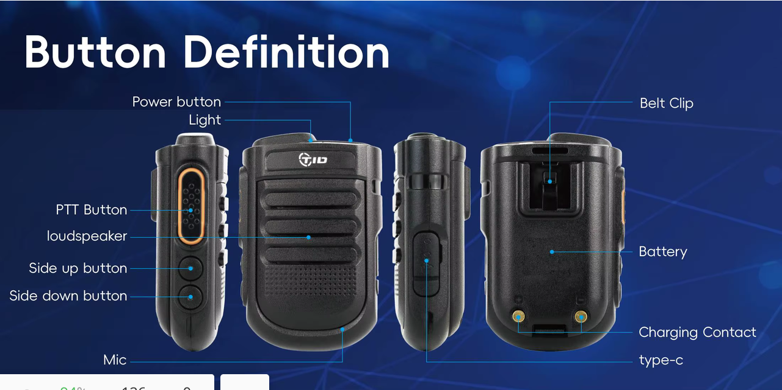
При работе с TID-MIC ощущается существенная задержка порядка 1~2.5 секунды при нажатии тангенты на передачу и около 1~1.5 секунды при приеме сигнала. При нажатии тангенты сперва открывается аудио bluetooth-канал, только после этого открывается радиочастотный тракт на передачу и загорается красный индикатор. Это следует учитывать.
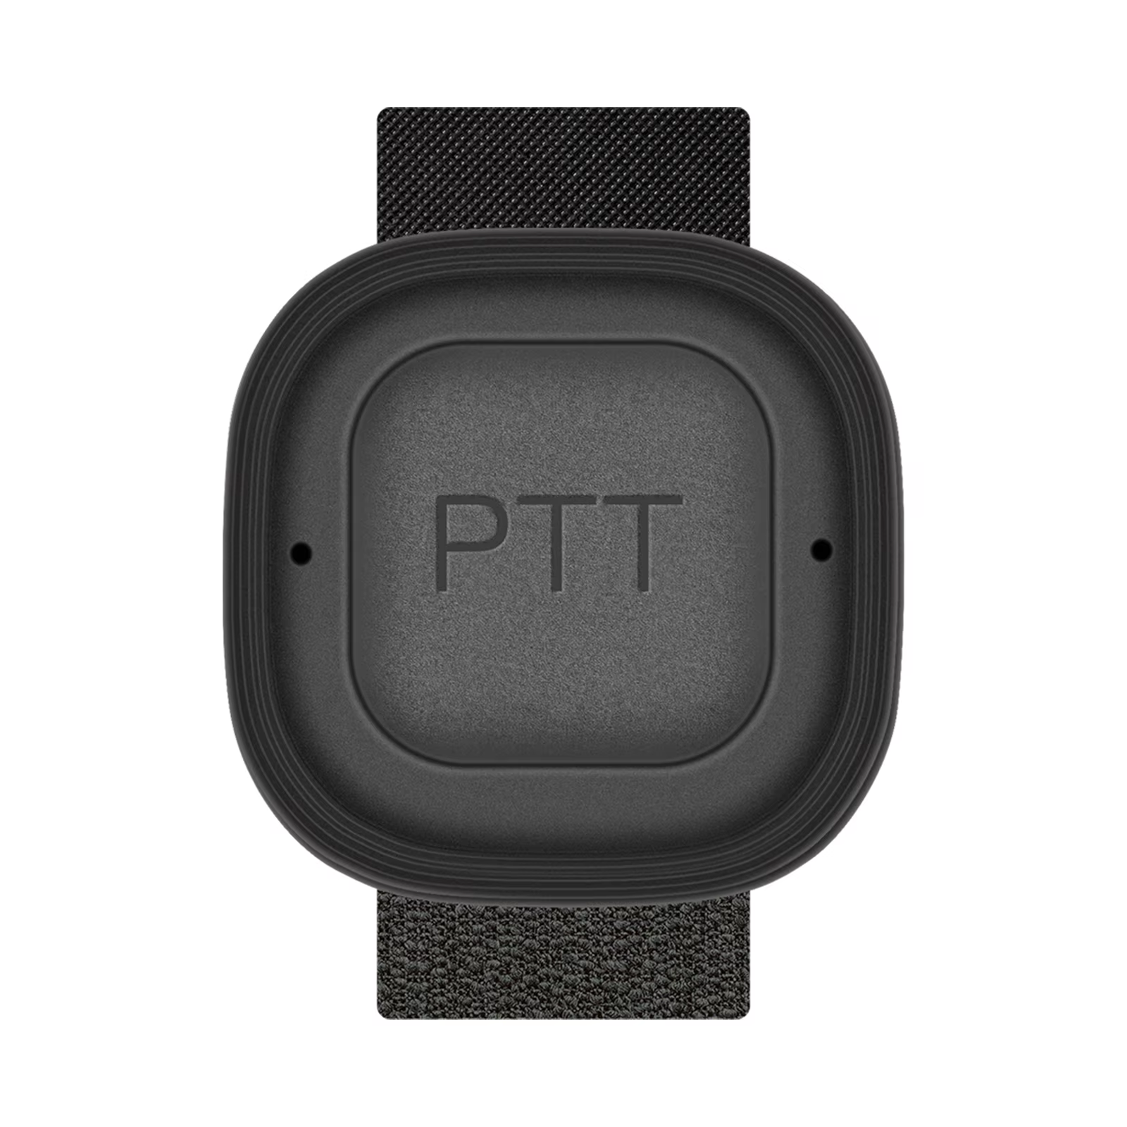
При работе с TID-PTT задежрка существенно ниже чем с TID-MIC и составляет 0.2~1 секунды, т.е. рация открывается на передачу быстрее. При подключении TID-PTT к смартфону ODmaster работает с устройством 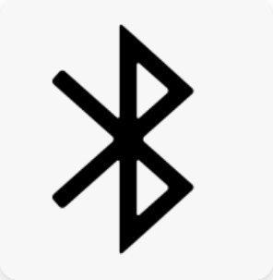TID-PTTxxxxxx-A (скорость 38400 baud), при сопряжении через Bluetooth-меню андроида сопрягаться с этим устройством не рекомендуется - ODMaster может его не увидеть. Вместо этого существует устройство  TID-PTTxxxxxx-B.
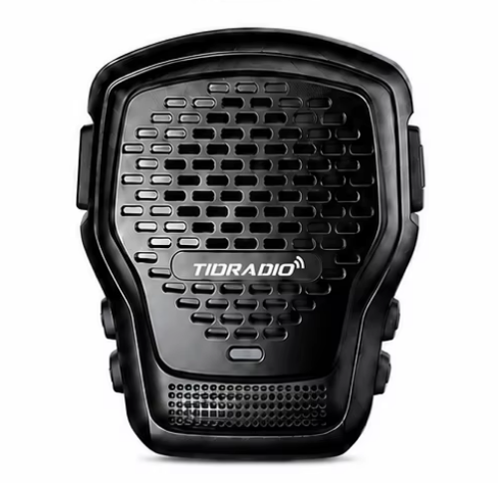
QL2
При работе с QL-2 …

7.37 Обновление прошивки
- Войдите: web.odmaster.net.
- Remote Control Program → Upgrade Firmware.
- Следуйте шагам на экране.
Либо
- Откройте Firmware
- Скачайте драйвера и актуальную версию прошивки
- Следуйте инструкциям в архиве
Важно: обновление APRS прошивки стирает все настройки. Позывной, APRS-конфигурацию, частоты каналов, пути digipeater’ов — всё исчезает!
Есть два способа подключить рацию к компьютеру для программирования и обновления прошивки. Первый — порт данных USB-C на боковой стороне корпуса, рядом с разъёмами тангенты K-1. Второй — кабель для программирования CH340, который подключается к тем же разъёмам K-1 и соединяется с компьютером через USB-A.

7.38 GNSS (GPS)
№ | Функция | Описание
1 | GPS ON/OFF | Вкл/выкл GPS.
2 | GPS Information | Антенна, долгота, широта, дата, время, высота, курс, скорость, спутники.
3 | Position | Формат координат: (D) / DM / DMS — Deg, Deg.min, Deg.min.s.
4 | Time Zone | Часовой пояс UTC-12…UTC+12 (по умолчанию +3).
5 | Speed Unit | Единицы скорости: (Kmph) / Knot / Mpt.
6 | Distance Unit | Единицы расстояния: (Km) / Sea / Mile.
7 | Altitude Unit | Единицы высоты: (M) / Ft.
8 | Fixed Latitude | Фиксированная широта (пример 44° 35’ 04” — ▲/▼ выбор, [#] подтверждение).
9 | Fixed Longitude | Фиксированная долгота (пример 40° 06’ 38”).
10 | Fixed Altitude | Фиксированная высота (по умолчанию 0).

7.39 Site Type (Тип позиции)
- Fix Coordinates — фиксированные координаты.
- GPS Coordinates — координаты по GPS.
Фиксированные координаты передаются в случае активации режима передачи маяка через APRS, если включена соответствующая настройка. GPS координаты - когда удалось определить местоположение.
Если радиостанция стационарная, можно отключить GPS и станция будет отправлять заданные настройками координаты (пункты меню 7.38.8 Fixed Latitude, 7.38.9 Fixed Longitude и 7.38.10 Fixed Altitude).

7.40 APRS
При работе с APRS желательно полностью отключать режим энергосбережения, чтобы не пропустить начало пакета.
№ | Функция | Описание
1 | APRS Switch | Вкл/выкл APRS.
2 | Beacon Set | Настройка маяка:
2.1 | .. | Call Sign - радиолюбителький позывной (до 6 символов, заглавные латиница+цифры; ▲/▼ выбор символа, confirm — ввод, back — удаление, # — сохранить)
2.2 | .. | SSID (0–15, по умолчанию 11)
2.3 | .. | SSID Symbol (/ или \) согласно таблице
2.4 | .. | Custom Information - комментарий к APRS-пакету, до 60 англ символов ASCII
2.5 | .. | Icon Settings - просматриваемый справочник согласно таблице. Используйте его, чтобы найти нужный символ, затем введите код в SSID Symbol.
2.6 | .. | MIC Start (On/Off)
2.7 | .. | MIC Type (MO: Off Duty / M1: En Route / M2: In Service / M3: Returning / M4: Committed / M5: Special / M6: Priority / M7: Emergency)
2.8 | .. | Route 1: Используйте кнопки ▲/▼ для выбора символа. Нажмите кнопку подтверждения, чтобы выбрать его. Если вы допустили ошибку, нажмите кнопку возврата для удаления
2.9 | .. | Route 1 Count: (0–9)
2.10 | .. | Route 2: Используйте кнопки ▲/▼ для выбора символа. Нажмите кнопку подтверждения, чтобы выбрать его. Если вы допустили ошибку, нажмите кнопку возврата для удаления
2.11 | .. | Route 2 Count: (0–9)
2.12 | .. | Report Voltage -отправлять инф-ию о батарее (по умолчанию ON)
2.13 | .. | Report Sats -отправлять инф-ию о спутниках (по умолчанию ON)
2.14 | .. | Report Mileage -отправлять инф-ию о пробеге (по умолчанию OFF)
3 | Beacon Type | Настройка передачи маяка:
3.1 | .. | PTT Linkage (маяк при каждом нажатии/отпускании PTT; по умолчанию OFF)
3.2 | .. | Timed Beacon - отправлять инф-ию с заданной периодичностью (по умолчанию ON)
3.3 | .. | Timing — интервал в секундах, например 0090 = каждые 90 с (ввод цифрами + [#]).
4 | Relay Set | Настройки режима APRS-репитера:
4.1 | .. | DIGI Forward CH - на какой канал ретранслировать пакеты (A / (B) / AB)
4.2 | .. | DIGI1 Enable (по умолчанию OFF)
4.3 | .. | DIGI1 Name (по умолчанию WIDE1), до 6 символов ASCII: заглавные буквы и цифры
4.4 | .. | DIGI2 Enable (по умолчанию OFF)
4.5 | .. | DIGI2 Name (по умолчанию WIDE2), до 6 символов ASCII: заглавные буквы и цифры
4.6 | .. | Wait Before Forwarding - задержка перед ретрансляцией (0–9c). При наличии нескольких ретрансляторов позволяет разнести время передачи и избежать коллизий маяков в эфире
4.7 | .. | Remote Password - пароль удаленного управления репитером через KISS (TNC) (по умолчанию 123456).
5 | Advanced Set | Расширенные настройки приема/передачи:
5.1 | .. | APRS RX CH - на каком канале принимать APRS (OFF / A / (B))
5.2 | .. | APRS TX CH - на каком канале передавать APRS (OFF / A / (B))
5.3 | .. | PTT Priority - приоритет при одновременной передаче голоса/APRS (Talk / (APRS))
- | .. | RX Decode Tone - звуковой сигнал при успешном приеме и декодировании APRS (по умолчанию ON)
- | .. | TX Tone - звуковой сигнал при передаче APRS (по умолчанию OFF)
5.4 | .. | Beacon Auto Popup (по умолчанию ON) - выводить экран с информацией о полученном маяке
6 | Beacon List | Список маяков: до 100 принятых; управление/удаление.
7 | APRS Reset | Сброс APRS к заводским настройкам.

7.41 Подробное описание функций APRS
# | Топик | Описание
1 | Каналы APRS | Каналы A/B могут быть назначены на APRS или голос; поддерживаются режимы:
. | .. | - приём+передача на A
. | .. | - приём A / передача B (кроссрепитер)
. | .. | - только приём A
. | .. | - одновременная передача A и B
. | .. | - приём+передача на B
. | .. | - приём B / передача A (кроссрепитер)
. | .. | - только приём B
. | .. | Поддерживается работа вне сети (без интернета и сотовой связи) — рации определяют позиции друг друга напрямую.
2 | Bluetooth | Поддержка KISS TNC поверх Bluetooth; данные могут разбираться и отображаться или загружаться в сеть через Odmaster.
3 | APRS Relay (DIGI) | Полная DIGI-ретрансляция с настраиваемыми именами; включение/отключение удалённо.
4 | MIC-E | Маяки сжимаются и передаются в формате MIC-E — короче время в эфире, меньше коллизий, выше вероятность успешного декодирования.
5 | PTT Delay | Настраиваемая задержка между нажатием PTT и началом передачи (полезно при медленном шумоподавителе удалённой станции).
6 | Цифровая ретрансляция APRS | Два имени ретранслятора: по умолчанию WIDE1 и WIDE2 (до 6 символов, цифры или заглавные буквы). Правило: при приёме валидного маяка, содержащего имя ретранслятора и счётчик переходов > 1, рация пересылает пакет один раз, уменьшая счётчик на 1. При счётчике 0 пакет не пересылается. Каждый переход — полный цикл приём → декод → перекодирование → передача. Счётчик ограничивает бесконечное распространение. Подробнее…
7 | Удалённый пароль | По умолчанию 123456 (6 цифр).
8 | Фиксированная станция | При типе Fix Coordinates для расчёта дистанции/пеленга используются заданные координаты.
9 | Карты/просмотр треков | …
. | Odmaster: | - https://web.odmaster.net/login.
. | APRS.fi | - https://aprs.fi/
. | APRS.to | - https://aprs.to/
. | APRS Map Info | - https://aprs-map.info/
Передача маяков PTT Linkage и Timed Beacon не могут быть включены одновременно. Если включены оба, Timed Beacon не работает.
Полоса пропускания для APRS должна быть Wide!

7.42 Удаленное управление репитером APRS
Вы можете отправить управляющий пакет с любой другой радиостанции или смартфона, подключенного к трансиверу, оформив его как стандартное APRS-сообщение (APRS Message), адресованное позывному вашей радиостанции (например, N0CALL-9). В тексте сообщения вводится комбинация [пароль][команда] (например, 123456A1). Если радиостанция успешно примет и декодирует посылку, она изменит режим работы встроенного дигипитера.
Пароль строго должен состоять из 6 цифр. Чтобы трекер выполнил команду, сообщение должно содержать ваш пароль, а затем саму команду (без пробелов)
Доступные удаленные команды: |Команда|Что делает| |—|—| |A1|Включить репитер 1 (DIGI 1 — активация функции дигипитера)| |A0|Выключить репитер 1 (DIGI 1)| |B1|Включить репитер 2 (DIGI 2)| |B0|Выключить репитер 2 (DIGI 2)| |R0|Сбросить текущие настройки и перезагрузить устройство с параметрами из энергонезависимой памяти EEPROM|

7.43 Ретрансляция APRS-пакетов дигипитером
APRS-ретрансляция — это процесс: приём → декодирование → перекодирование → отправка. При каждой ретрансляции качество сигнала остаётся наилучшим, в отличие от традиционной аналоговой голосовой ретрансляции.
Благодаря тому, что маяк содержит указанное количество ретрансляций, бесконечной ретрансляции не происходит.
В режиме работе дигипитера радиостанция при приеме APRS-пакета ищет в его PATH имя установленного дигипитера, и если находит, то пересылает далее в эфир этот пакет, декрементируя SSID на единицу, но только в том случае если SSID больше нуля.
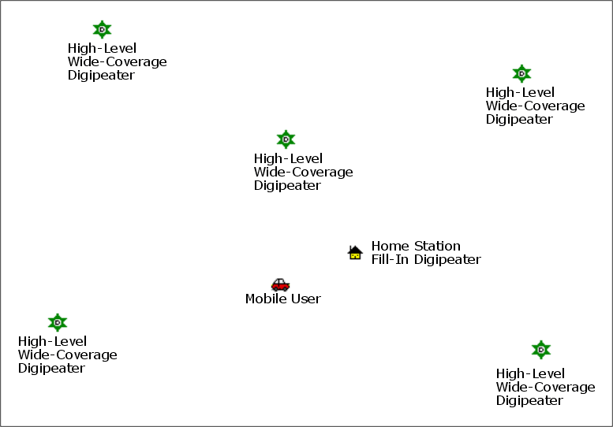

7.44 APRS Worldwide Частоты
Частота | Описание
144.3900 MHz | North America: United States, Canada, Chili
144.3900 MHz | Indonesia, Singapore, Malaysia
144.3900 MHz | Thailand (https://www.qsl.net/rast/text/2mbandplan.htm)
144.3900 MHz | Mexico, Dominican Republic, Puerto Rico, Trinidad & Tobago, Columbia
144.8000 MHz | Europe, UK, Ireland, Iceland, Россия
144.8000 MHz | South Africa, Azores, Costa Rica, Israel, Lebanon, Senegal
145.1750 MHz | Australia, Tasmania
144.5750 MHz | New Zealand
144.9300 MHz | Argentina, Uruguay, Paraguay
144.6600 MHz | Japan
144.6400 MHz | China, Hong Kong, Taiwan
144.6200 MHz | South Korea
145.5250 MHz | Thailand (OLD)
145.5700 MHz | Brazil
433.8000 MHz | Europe (Primary)
432.5000 MHz | Europe (Secondary)
439.1000 MHz | Australia
430.5125 MHz | Netherlands
432.5750 MHz | New Zealand
Не используйте вышеперечисленные частоты для передачи голоса!
http://aprs.qrz.ru/freq.php
https://www.sigidwiki.com/wiki/Automatic_Packet_Reporting_System_(APRS)
https://aprs.fi/

7.45 Схожая по функционалу APRS-радиостанция
Существенные минусы реализации APRS на H9: * Отсутствие возможности назначения отправки beacon нажатием боковой клавиши (Send Beacon) * Отсутствие возможности заглушить звук на APRS-канале (Mute A/B) * Отсутствие возможности работать с APRSDroid, только ODMaster
Схожая по функционалу APRS-радиостанция - Lanchonlh HG-UV98: * HG-UV98 * lanchonlh_hg-uv98_ru_manual
У HG-UV98 диапазонные полосовые фильтры (BPF) лучше, чем у H9. У H9 лучше избирательность APRS-сигнала.
Для корректного взаимодействия с Lanchonlh HG-UV98 необходимо настроить APRS RX Level на UV98.

7.46 SMS
При работе с SMS необходимо отключить режим Dual Watch (TDR) и желательно убрать режим энергосбережения
Радиостанция позволяет отправлять и передавать короткие сообщения между аналогичными станциями: TD-H9 и TD-H3+.
Либо передавать и получать сообщения через APRS.
При режиме работы RF обмен сообщениями возможен только между TD-H9 и TD-H3+. Получатель при этом указывается Radio ID радиостанции (Radio Info -> Radio ID). Radio ID настраивается через CPS на компьютере (DTMF Code -> DTMF Settings -> Local ID).
При режиме работы APRS обмен сообщениями осуществляется APRS-пакетами Message (:). Получатель и отправитель на всплывающем экране при этом отображается правильно. На экране просмотра входящих SMS в качестве получателя указан отправитель. 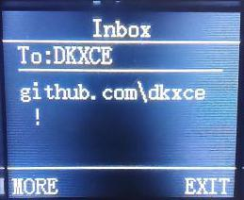
Пункт | Наименование | Описание
1 | SMS ON/OFF | Вкл/Выкл режим приема SMS
2 | Send SMS | Отправка сообщения получателю. В качестве получателя сообщения указывается радиолюбительский позывной с суффиксом SSID.
3 | Inbox | Входящие сообщения
4 | Outbox | Исходящие сообщения
5 | Draft | Шаблоны сообщений
6 | SMS Mode | Режим SMS (RF / APRS)
7 | RX Filter | Фильтр приема сообщений
8 | Statisctics | Статистика сообщений (использование памяти)

7.47 Spectrum
Радиостанция позволяет просматривать радиочастотный спектр.
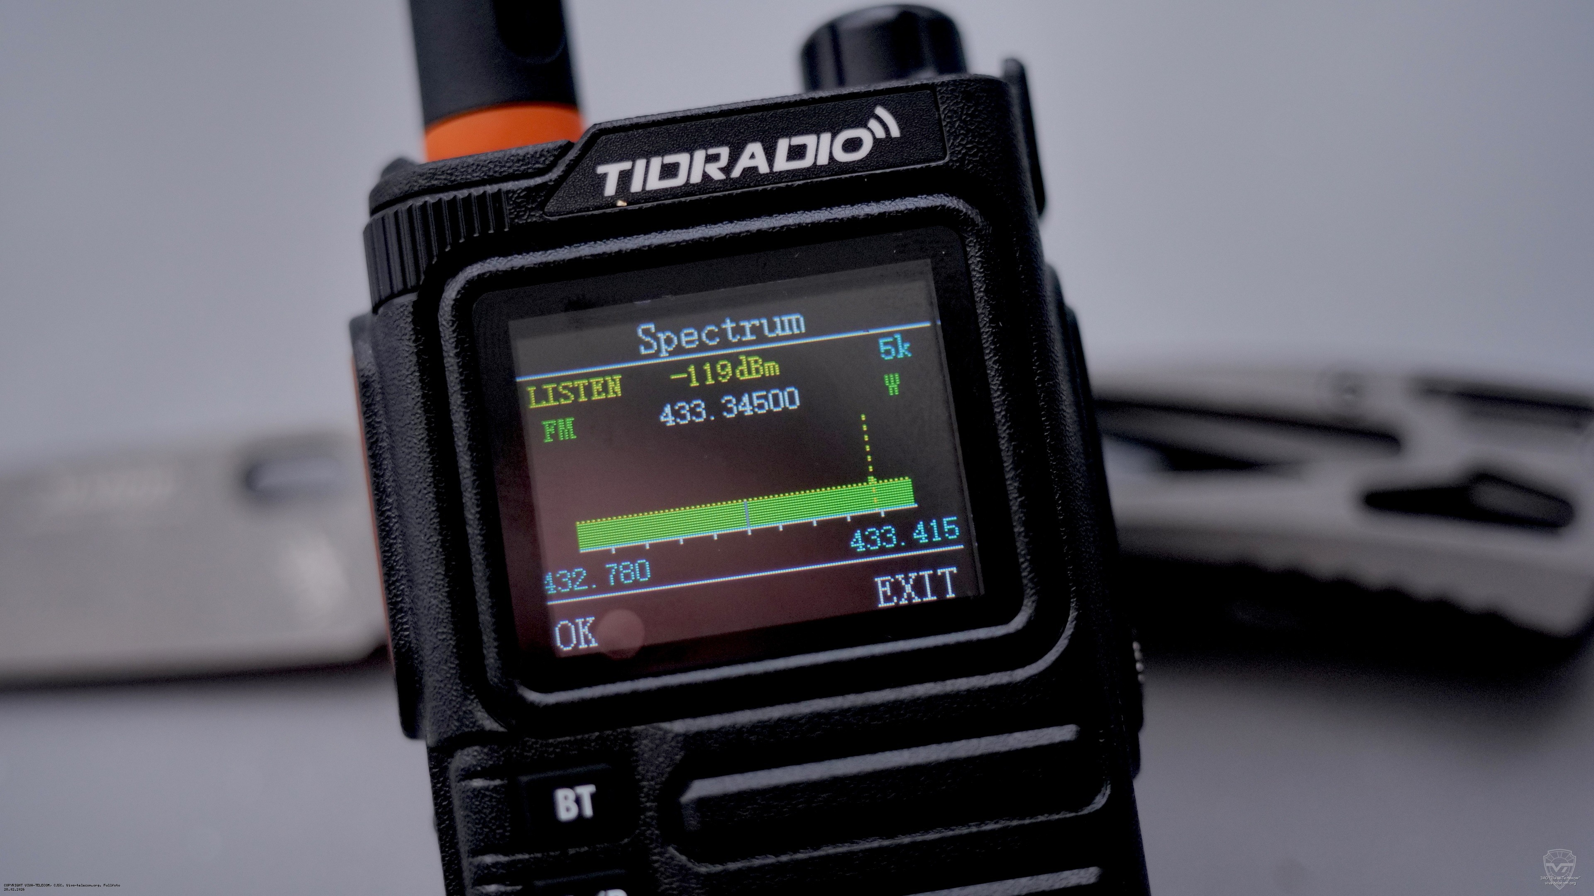
Управление | Описание
Удержание 7 | Вход в режим анализатора спектра
MENU | Вход в текстовое меню настроек спектрометра
BACK/EXIT | Быстрый выход из режима анализатора спектра
PF1 | Исключение частоты из сканирования (Возможно надо перезайти в режим спектра, либо сбросить пиковые значения 0)
PF2 | Включение частоты в сканирование
# | Автоматический переход курсора на пик самого сильного сигнала
2/8 (удержание) | Изменение порога RSSI (Threshold)
▲/▼ | Навигация по частоте (перемещение курсора)
* | Вкл/Выкл курсора
PTT | Режим монитора (MONI) — мгновенное открытие шумоподавителя для прослушивания частоты под курсором
0–9 | Ручной ввод центральной частоты
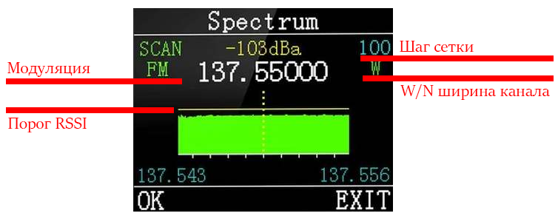
Меню:
Пункт | Наименование | Описание
1 | Modulation | Изменение модуляции
2 | Step Freq | Изменение шага сетки частот сканирования 0.1/0.5/1.0/2.5/5.0/6.25/10.0/12.5/25.0/50/100 kHz
3 | Threshold | Порог RSSI (минимальный уровень силы сигнала в децибелах (dBm)
4 | Cursor | Вкл/Выкл курсора
5 | Bandwidth | Установка ширины канала (W/N)
6 | Reset | Сброс настроек спектрометра и очистка вырезанных частот

7.48 Morse
Рация умеет передавать и принимать азбуку Морзе. Регулируемая скорость TX, порог RX и частота тона.
Пункт | Наименование | Описание
1 | Morse On/Off | Режим морзе
2 | Key TX | Ручной режим передачи
3 | Edit TX | Ввод текста передачи с отправкой
4 | RX Code | Режим приема кодов морзе
5 | TX Speed | Скорость передачи для автоматического режима 5/8/12/18
6 | RX Threshold | Порог RSSI (минимальный уровень силы сигнала в децибелах (dBm))
При передачи морзянки субтоны CTCSS или DCS не передаются.

Приложение A. Поиск и устранение неисправностей
Проблема | Анализ | Решение
Не включается | Неправильно установлен аккумулятор / разряжен / плохой контакт | Переустановить батарею; зарядить или заменить; почистить контакты
Слабый/прерывистый голос при приёме | Низкая громкость / антенна ослаблена или установлена неверно / засорён динамик | Увеличить громкость; выключить и переустановить антенну; почистить динамик
Нет связи с группой | Частота или сигналы не совпадают / слишком далеко | Проверить частоты и сигналы; приблизиться
Слышны чужие голоса/шум | Помехи на частоте / в аналоговом режиме нет сигнализации | Сменить частоту или поднять шумоподавитель; настроить сигнализацию
Никого не слышно (шум) | Большие препятствия / открытая местность / электромагнитные помехи | Перейти на открытую ровную площадку, перезапустить рацию; отойти от источников помех
Постоянная передача | Включён VOX или гарнитура не вставлена до конца | Выключить VOX; проверить гарнитуру

Приложение B. Технические характеристики
Параметр | Значение
Частотный диапазон (любительский, RX & TX) | 136–173,99 и 400–519,99 МГц (TX/RX также 174–245, 240–260, 290–350, 350–400, 470–520, 520–600 МГц; RX 50–76, 65–108 (FM-радио), 108–136 (AM/FM авиа), 220–260, 350–390 МГц)
Каналов памяти | 199
Выходная мощность RF | до 10 Вт (3 уровня: высокая, средняя, низкая)
Рабочее напряжение | DC 7,4 В ±10 %
Ёмкость аккумулятора | 2400 мА·ч (Li-Ion)
Стабильность частоты | ±2,5 ppm
Рабочая температура | от -20 °C до +50 °C
Режим работы | Симплекс
Импеданс антенны | 50 Ом
Антенный разъём | На рации SMA-Male, на антенне SMA-Female
Разъём гарнитуры | K-Plug (Kenwood 2-pin)
Дисплей | 1,77” цветной ЖК, 3 режима отображения, 18 цветов меню
GPS | Встроенный GPS/GNSS
Bluetooth | Встроенный (для настройки через Odmaster, гарнитуры)
APRS | Встроенная поддержка (KISS TNC, DIGI, MIC-E)
Спектроанализатор | Встроенный
CPU / RAM / Flash | 240 МГц / 120 МБ / 16 МБ
Радиочип / МК | Beken BK4819 / PY32F003
Модуляция FM | 11K0F3E @ 12,5 кГц (Narrow band) / 16K0F3E @ 25 кГц (Wide band)
Мощность соседнего канала | 60 дБ @ 12,5 кГц
Ток передачи | ≤ 1500 мА
Чувствительность приёмника | 0,25 мкВ (12 дБ SINAD)
Избирательность по соседнему каналу | ≥ 55 дБ @ 12,5 кГц
Подавление интермодуляции | ≥ 55 дБ @ 12,5 кГц
Паразитное излучение | ≤ -57 дБ @ 12,5 кГц
Выходная мощность звука | 1 Вт @ 16 Ом
Ток приёма | ≤ 380 мА
Искажения звука | ≤ 5 %
Габариты (без антенны) | 140 × 53 × 32 мм
Вес | 190 г

Приложение C. Таблица DCS-кодов
№ | Код | № | Код | № | Код
1 | D023N | 2 | D025N | 3 | D026N
4 | D031N | 5 | D032N | 6 | D036N
7 | D043N | 8 | D047N | 9 | D051N
10 | D053N | 11 | D054N | 12 | D065N
13 | D071N | 14 | D072N | 15 | D073N
16 | D074N | 17 | D114N | 18 | D115N
19 | D116N | 20 | D122N | 21 | D125N
22 | D131N | 23 | D132N | 24 | D134N
25 | D143N | 26 | D145N | 27 | D152N
28 | D155N | 29 | D156N | 30 | D162N
31 | D165N | 32 | D172N | 33 | D174N
34 | D205N | 35 | D212N | 36 | D223N
37 | D225N | 38 | D226N | 39 | D243N
40 | D244N | 41 | D245N | 42 | D246N
43 | D251N | 44 | D252N | 45 | D255N
46 | D261N | 47 | D263N | 48 | D265N
49 | D266N | 50 | D271N | 51 | D274N
52 | D306N | 53 | D311N | 54 | D315N
55 | D325N | 56 | D331N | 57 | D332N
58 | D343N | 59 | D346N | 60 | D351N
61 | D356N | 62 | D364N | 63 | D365N
64 | D371N | 65 | D411N | 66 | D412N
67 | D413N | 68 | D423N | 69 | D431N
70 | D432N | 71 | D445N | 72 | D446N
73 | D452N | 74 | D454N | 75 | D455N
76 | D462N | 77 | D464N | 78 | D465N
79 | D466N | 80 | D503N | 81 | D506N
82 | D516N | 83 | D523N | 84 | D526N
85 | D532N | 86 | D546N | 87 | D565N
88 | D606N | 89 | D612N | 90 | D624N
91 | D627N | 92 | D631N | 93 | D632N
94 | D645N | 95 | D654N | 96 | D662N
97 | D664N | 98 | D703N | 99 | D712N
100 | D723N | 101 | D731N | 102 | D732N
103 | D734N | 104 | D743N | 105 | D754N
106 | D023I | 107 | D025I | 108 | D026I
109 | D031I | 110 | D032I | 111 | D036I
112 | D043I | 113 | D047I | 114 | D051I
115 | D053I | 116 | D054I | 117 | D065I
118 | D071I | 119 | D072I | 120 | D073I
121 | D074I | 122 | D114I | 123 | D115I
124 | D116I | 125 | D122I | 126 | D125I
127 | D131I | 128 | D132I | 129 | D134I
130 | D143I | 131 | D145I | 132 | D152I
133 | D155I | 134 | D156I | 135 | D162I
136 | D165I | 137 | D172I | 138 | D174I
139 | D205I | 140 | D212I | 141 | D223I
142 | D225I | 143 | D226I | 144 | D243I
145 | D244I | 146 | D245I | 147 | D246I
148 | D251I | 149 | D252I | 150 | D255I
151 | D261I | 152 | D263I | 153 | D265I
154 | D266I | 155 | D271I | 156 | D274I
157 | D306I | 158 | D311I | 159 | D315I
160 | D325I | 161 | D331I | 162 | D332I
163 | D343I | 164 | D346I | 165 | D351I
166 | D356I | 167 | D364I | 168 | D365I
169 | D371I | 170 | D411I | 171 | D412I
172 | D413I | 173 | D423I | 174 | D431I
175 | D432I | 176 | D445I | 177 | D446I
178 | D452I | 179 | D454I | 180 | D455I
181 | D462I | 182 | D464I | 183 | D465I
184 | D466I | 185 | D503I | 186 | D506I
187 | D516I | 188 | D523I | 189 | D526I
190 | D532I | 191 | D546I | 192 | D565I
193 | D606I | 194 | D612I | 195 | D624I
196 | D627I | 197 | D631I | 198 | D632I
199 | D645I | 200 | D654I | 201 | D662I
202 | D664I | 203 | D703I | 204 | D712I
205 | D723I | 206 | D731I | 207 | D732I
208 | D734I | 209 | D743I | 210 | D754I

Приложение D. Таблица CTCSS-тонов
№ | Гц | № | Гц | № | Гц | № | Гц | № | Гц
1 | 67,0 | 2 | 69,3 | 3 | 71,9 | 4 | 74,4 | 5 | 77,0
6 | 79,7 | 7 | 82,5 | 8 | 85,4 | 9 | 88,5 | 10 | 91,5
11 | 94,8 | 12 | 97,4 | 13 | 100,0 | 14 | 103,5 | 15 | 107,2
16 | 110,9 | 17 | 114,8 | 18 | 118,8 | 19 | 123,0 | 20 | 127,3
21 | 131,8 | 22 | 136,5 | 23 | 141,3 | 24 | 146,2 | 25 | 151,4
26 | 156,7 | 27 | 159,8 | 28 | 162,2 | 29 | 165,5 | 30 | 167,9
31 | 171,3 | 32 | 173,8 | 33 | 177,3 | 34 | 179,9 | 35 | 183,5
36 | 186,2 | 37 | 189,9 | 38 | 192,8 | 39 | 196,6 | 40 | 199,5
41 | 203,5 | 42 | 206,5 | 43 | 210,7 | 44 | 218,1 | 45 | 225,7
46 | 229,1 | 47 | 233,6 | 48 | 241,8 | 49 | 250,3 | 50 | 254,1

Приложение E. Программное обеспечение
Софт | Ссылка
Драйвера | Drivers
Настройка рации на ПК | TIDRadioCPS
Настройка рации на Android | Odmaster
Альтернативный APRSDroid | APRSDroid 9M2PJU Mod
Android javAPRSSrvr IGate | javAPRSSrvr IGate
Софт и прошивки | Firmware
Онлайн-редактор каналов | TD Editor
APRS софт для ПК | Desktop BLE-TCP Bridge Software
APRS софт для Android | Android BLE-TCP Bridge Software
Прочий софт (APRS) | github.com/dkxce
Описание формата .td | DISAMS

Приложение F. Каналы и пресеты
- Presets

Перевод выполнен с официального руководства TIDRADIO TD-H9 (Ham Version).
Официальный сайт: https://tidradio.com/.
Правовая информация и полные иллюстрации — в оригинале мануала.

